SISTEM PENELUSURAN RUTE DAN KONTROL TERPUSAT UNTUK TUGAS PEMETAAN
Koleksi digital milik UPT Perpustakaan ITB : Hanya dipergunakan di area kampus ITB untuk keperluan pendidikan dan penelitian
MENGGUNAKAN DRONE JAMAK

TUGAS AKHIR



Oleh
Shania Argiliana NIM: 13320053

PROGRAM STUDI TEKNIK FISIKA FAKULTAS TEKNOLOGI INDUSTRI INSTITUT TEKNOLOGI BANDUNG 2024

ABSTRAK
Koleksi digital milik UPT Perpustakaan ITB : Hanya dipergunakan di area kampus ITB untuk keperluan pendidikan dan penelitian
SISTEM PENELUSURAN RUTE DAN KONTROL TERPUSAT UNTUK TUGAS PEMETAAN
MENGGUNAKAN DRONE JAMAK

Oleh
Shania Argiliana NIM: 13320053

(Program Studi Teknik Fisika)

Drone jamak dapat digunakan untuk melakukan tugas pemetaan, sehingga diperlukan akurasi yang baik dalam penelusuran rute pemetaan. Selain akurasi, drone harus melaksanakan tugas dengan waktu tempuh sesingkat-singkatnya. Untuk mencapai tersebut, drone akan dikontrol dengan menggunakan kontrol terpusat yang terhubung pada access point. Kontrol tersebut menyebabkan drone dianggap sebagai individu yang berbeda, sehingga drone akan bersifat independen. Meningkatkan akurasi penelusuran posisi dilakukan dengan dengan mendeteksi beberapa marka fidusial persegi (MFP) dalam proses penentuan posisi. Posisi dari drone diasumsikan dengan titik pusat kamera, sehingga perhitungan posisi drone lebih akurat. Selain itu, algoritma pemisahan diterapkan juga pada drone untuk menghindari tabrakan saat menjalankan tugas pemetaan. Algoritma tersebut akan memisahkan drone sesuai dengan jarak aman yang telah ditetapkan, yaitu 200 cm. Pada penelitian ini, jumlah drone yang digunakan berjumlah 2 drone. Dari hasil penelitian, drone melakukan sebuah pengujian penelusuran rute searah sumbu x dan sumbu y. Berdasarkan pengujian tersebut, nilai RMSE yang dihasilkan mengalami penurunan. Saat drone bergerak searah sumbu x positif, nilai RMSE yang diperoleh adalah 5,2 cm. Nilai tersebut lebih rendah dari hasil penelitian sebelumnya yang bernilai 19,3 cm. Dalam menjalankan tugas pemetaan, drone akan melakukan penelusuran rute dan didapat nilai RMSE untuk drone A sebesar 12,3 cm dan drone B sebesar 22,5 cm dengan waktu tempuh 51 detik. Dengan demikian, Teknik pendeteksian beberapa marka meningkatkan kemampuan penelusuran rute dan drone dapat melakukan tugas pemetaan dengan baik, meskipun drone bekerja pada area yang terbatas, yaitu 5m x 4m.

Kata kunci: drone, kontrol terpusat, penelusuran rute, marka fidusial persegi

ABSTRACT
Koleksi digital milik UPT Perpustakaan ITB : Hanya dipergunakan di area kampus ITB untuk keperluan pendidikan dan penelitian

POINT-TRACING AND CENTRALIZED CONTROL SYSTEMS FOR MAPPING TASKS USING MULTIPLE DRONES
By
Shania Argiliana NIM: 13320053

(Engineering Physics Study Program)

Multiple drones can be used for mapping tasks, so high accuracy is needed in trajectory-tracing for mapping. In addition to accuracy, drones must complete their tasks in the shortest possible time. To achieve this, the drones will be controlled using a centralized control system connected to an access point. This control system treats each drone as a distinct individual, thus making the drones independent. Enhancing the accuracy of position tracing is done by detecting several square fiducial markers (SFM) in the positioning process. The position of the drone is assumed to be at the center of the camera, leading to more precise position calculations. Furthermore, a separation algorithm is also applied to the drones to avoid collisions while performing mapping tasks. This algorithm will separate the drones according to a predetermined safe distance, which is 200 cm. In this research, the number of drones used amounted to 2 drones. According to the research findings, the drones underwent a trajectory-tracing test along the x-axis and y-axis. Based on this test, the resulting RMSE value decreased. When the drones moved along the positive x-axis, the RMSE value obtained was 5,2 cm, lower than the previous research result of 19,3 cm. While performing mapping tasks, the drones traced the route and obtained RMSE values of 12,3 cm for drone A and 22,5 cm for drone B, with a travel time of 51 seconds. Thus, the technique of detecting multiple markers enhances the trajectory-tracing capability, and the drones can perform mapping tasks well even though they operate in a confined area of 5 m x 4 m.

Keywords: drone, centralized control, trajectory-tracing, square fiducial marker.

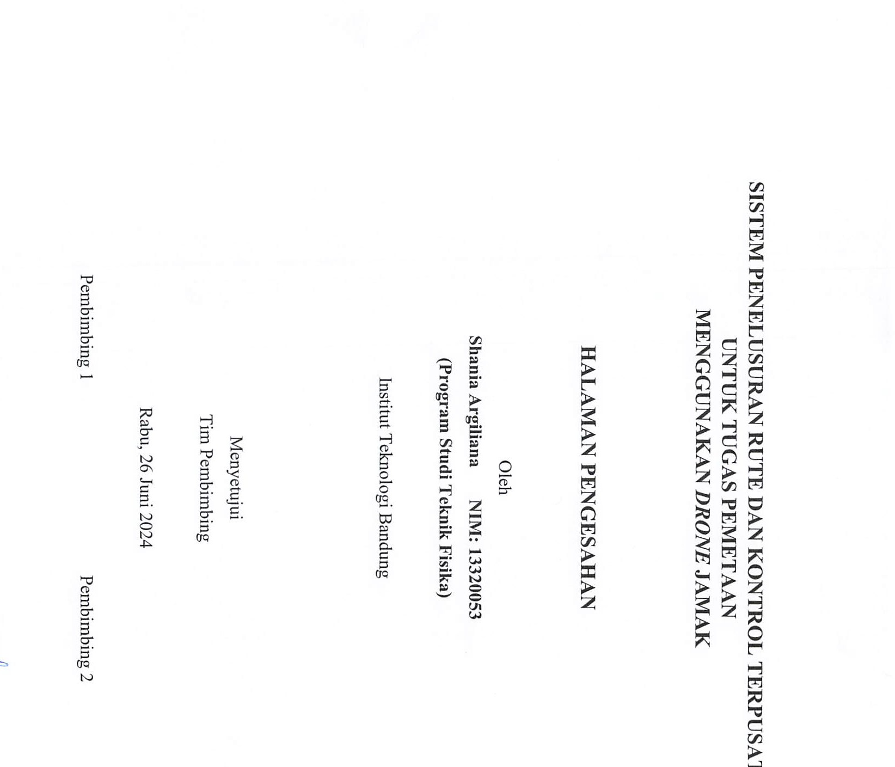

Koleksi digital milik UPT Perpustakaan ITB : Hanya dipergunakan di area kampus ITB untuk keperluan pendidikan dan penelitian

KATA PENGANTAR
Koleksi digital milik UPT Perpustakaan ITB : Hanya dipergunakan di area kampus ITB untuk keperluan pendidikan dan penelitian

Puji dan syukur penulis panjatkan kepada Tuhan Yang Maha Esa yang telah memberikan rahmat beserta karunia-Nya, serta diberi-Nya kemudahan dalam menyelesaikan penulisan Laporan Tugas Akhir yang berjudul “Sistem Penelusuran Rute dan Kontrol Terpusat untuk Tugas Pemetaan Menggunakan Drone Jamak”. Penulisan Laporan Tugas Akhir ini merupakan salah satu syarat untuk menyelesaikan pendidikan tahap sarjana pada Program Studi Sarjana Teknik Fisika, Fakultas Teknologi Industri, Institut Teknologi Bandung.

Laporan Tugas Akhir ini dapat terselesaikan dengan baik, tidak lepas dari bimbingan dan dukungan dari banyak pihak, sehingga dalam kesempatan ini penulis dengan segala hormat mengucapkan terima kasih kepada:

- Ir. Estiyanti Ekawati, M.T., Ph.D., selaku dosen pembimbing pertama yang telah meluangkan waktu dan pikirannya untuk membimbing penulis dalam menyelesaikan penelitian dan penyusunan Laporan Tugas Akhir ini,
- Faqihza Mukhlish, S.T., M.T., Ph.D selaku dosen pembimbing kedua yang telah meluangkan waktu dan pikirannya untuk membimbing penulis dalam menyelesaikan penelitian dan penyusunan Laporan Tugas Akhir ini,
- Ir. R. Sugeng Joko Sarwono, MT., Ph.D., selaku dosen wali yang telah membimbing penulis selama menempuh pendidikan di Program Studi Sarjana Teknik Fisika, Fakultas Teknologi Industri, Institut Teknologi Bandung,
- Kedua orang tua yang selalu memberikan doa dan dukungan kepada penulis,
- Seluruh Dosen dan Staf di Program Studi Sarjana Teknik Fisika yang telah membekali banyak ilmu pengetahuan yang bermanfaat selama penulis menjalani studi di Program Studi Sarjana Teknik Fisika,
- Rekan-rekan di laboratorium CITA atas kebersamaan selama penelitian ini dilaksanakan,
- Teman-teman S1 Teknik Fisika Angkatan 2020 yang memberikan dukungan dan semangat kepada penulis, dan

- Semua pihak yang telah membantu hingga terselesaikannya Laporan Tugas Akhir ini yang tidak dapat penulis sebutkan satu per satu.
Koleksi digital milik UPT Perpustakaan ITB : Hanya dipergunakan di area kampus ITB untuk keperluan pendidikan dan penelitian
Semoga Allah SWT senantiasa memberikan limpahan rahmat dan karunia-Nya kepada semua pihak yang terlibat dalam proses penulisan Laporan Tugas Akhir ini.

Akhir kata penulis memohon maaf apabila terdapat banyak kekurangan dalam penulisan Laporan Tugas Akhir ini. Oleh karena itu, saran dan kritik yang membangun sangat diharapkan guna penyempurnaan dan pengembangan Tugas Akhir ini ke arah yang lebih baik. Semoga segala yang tertuang dalam Laporan Tugas akhir ini memberikan manfaat bagi kita semua baik sekarang maupun dimasa yang akan datang.

Bandung, Mei 2024

Penulis

DAFTAR ISI
Koleksi digital milik UPT Perpustakaan ITB : Hanya dipergunakan di area kampus ITB untuk keperluan pendidikan dan penelitian
ABSTRAK i
ABSTRACT ii
HALAMAN PENGESAHAN iii
KATA PENGANTAR iv
DAFTAR ISI vi
DAFTAR GAMBAR ix
DAFTAR TABEL xi
DAFTAR SINGKATAN DAN LAMBANG xii
BAB I PENDAHULUAN 1
  - Latar Belakang 1
  - Permasalahan 2
  - Tujuan Penelitian 3
  - Ruang Lingkup Permasalahan 3
    - Batasan 3
    - Asumsi 4
  - Alur Penelitian 4
  - Sistematika Penulisan 5
BAB II TEORI 7
  - Model Sistem Drone 7
    - Persamaan Dinamika Drone 7
    - Persamaan Dinamika Drone Menggunakan FOPTD 10
  - Pengontrol PD 11
  - Marka Fidusial Persegi 12
  - Moving Average 13
  - Jaringan Nirkabel 13
    - TCP/IP 14
    - UDP 14
  - Algoritma Pemisahan 15
  - Jenis-Jenis Jalur Pemetaan pada Drone 15
BAB III METODE 17
  - Arsitektur Komunikasi dan Pengaturan Pengujian 17

    - Komunikasi Done 17
Koleksi digital milik UPT Perpustakaan ITB : Hanya dipergunakan di area kampus ITB untuk keperluan pendidikan dan penelitian
    - Pengaturan Pengujian 18
  - Karpet MAT 19
  - Sistem Pemosisian 19
    - Pendeteksian Marka ArUco 20
    - Konversi Marka ArUco Menjadi Titik Koordinat 20
    - Penentuan Posisi Drone 21
  - Perancangan Algoritma Pemisahan pada Drone Jamak 25
  - Perancangan Penelusuran Titik pada Tugas Pemetaan 27
  - Pengujian Penelusuran Drone 27
BAB IV HASIL DAN ANALISIS 31
  - Sistem Pemosisian 31
  - Identifikasi Karakteristik Drone 33
    - Hasil Identifikasi Karakteristik Drone 33
    - Hasil Penalaan Parameter Pengontrol PD 35
  - Pengujian Individu 36
    - Penelusuran Rute Searah Sumbu X 36
    - Penelusuran Rute Searah Sumbu Y 40
  - Pengujian Berkelompok 41
    - Pengujian Algoritma Pemisahan untuk Menghindari Tabrakan
. 41
    - Pengujian untuk Tugas Pemetaan 43
BAB V PENUTUP 48
  - Kesimpulan 48
  - Saran 48
DAFTAR PUSTAKA 49
LAMPIRAN A. SPESIFIKASI DRONE PARROT ARDRONE 2.0 51
LAMPIRAN B. SPESIFIKASI ROUTER WI-FI 52
LAMPIRAN C. HASIL IDENTIFIKASI KARAKTERISTIK KECEPATAN
DRONE 53
  - Grafik Karakteristik Kecepatan Drone A 53
  - Grafik Karakteristik Kecepatan Drone B 55

  - Grafik Pengontrol PD untuk Drone A 57
Koleksi digital milik UPT Perpustakaan ITB : Hanya dipergunakan di area kampus ITB untuk keperluan pendidikan dan penelitian
  - Grafik Pengontrol PD untuk Drone A 59

LAMPIRAN D. PENELUSURAN POSISI DRONE 60
  - Penelusuran Posisi Drone A 60
  - Penelusuran Posisi Drone B 63

DAFTAR GAMBAR
Koleksi digital milik UPT Perpustakaan ITB : Hanya dipergunakan di area kampus ITB untuk keperluan pendidikan dan penelitian
Gambar 1.1 Diagram tulang ikan rumusan permasalahan 3
Gambar 1.2. Diagram alir penelitian 5
Gambar 2.1 Skema gaya yang ada pada drone dalam kerangka sistem drone 7
Gambar 2.2. Diagram blok pengontrol PD pada drone. 12
Gambar 2.3. Ilustrasi marka ArUco. 12
Gambar 2.4. Proses pengolahan citra marka (a) penangkapan marka, (c) Pengambangan citra, (c) pembagian sel citra, dan (d) informasi bit hitam putih [6] 12
Gambar 2.5. Ilustrasi algoritma pemisahan dua individu. 15
Gambar 2.6. Ilustrasi jalur pada tugas pemetaan dengan pola (a) berliku-liku, (b) pilin, dan (c) S 16
Gambar 3.1. Arsitektur komunikasi 17
Gambar 3.2. Pengaturan pengujian (a) sudut hadap drone pada karpet dan (b) ketinggian drone saat terbang 18
Gambar 3.3. Desain karpet MAT 19
Gambar 3.4. Diagram alir pendeteksian MFP ArUco 20
Gambar 3.5. Diagram alir konversi kode unik MFP menjadi koordinat pada karpet MAT 20
Gambar 3.6. Ilustrasi jumlah baris dan kolom dari marka ArUco. 21
Gambar 3.7. Hasil deteksi MFP pada ketinggian 80 cm 22
Gambar 3.8. Hasil pendeteksian empat marka MFP pada drone 22
Gambar 3.9. Diagram alir pendeteksian beberapa MFP saat drone bergerak 23
Gambar 3.10. Hasil deteksi dua marka MFP saat drone bergerak searah sumbu x⁻
. 23
Gambar 3.11. Diagram alir perancangan algoritma pemisahan 26
Gambar 3.12. Diagram alir perancangan algoritma kohesi 26
Gambar 3.13. Diagram alir perancangan penelusuran titik pada tugas pemetaan. 27 Gambar 3.14. Jalur pengujian individu (a) lurus terhadap sumbu x dan (b) lurus terhadap sumbu y. 28
Gambar 3.15. Jalur pengujian algoritma pemisahan. 29
Gambar 3.16. Jalur pengujian secara berkelompok untuk tugas pemetaan. 30
Gambar 4.1. Marka MFP yang terdeteksi oleh drone (a) saat diam dan (b) saat drone
bergerak dengan kecepatan 50 cm/s 31
Gambar 4.2. Ilustrasi deteksi beberapa MFP (a) MFP yang terdeteksi dan menunjukan posisi riil drone dan (b) posisi drone dari hasil pengolahan pada UI 32
Gambar 4.3. Hasil identifikasi pergerakan ke kiri dari drone A. 33
Gambar 4.4. Respons sistem input step untuk drone A arah maju 35
Gambar 4.5. Grafik respons sistem drone A arah maju dengan pengontrol PD 36
Gambar 4.6. Ilustrasi pengujian individu. 36

Gambar 4.7. Penelusuran posisi dengan arah maju pada sumbu x (a) rekaman posisi drone saat bergerak maju, (b) profil posisi pada sumbu x dan (c) profil posisi sumbu y. 38
Koleksi digital milik UPT Perpustakaan ITB : Hanya dipergunakan di area kampus ITB untuk keperluan pendidikan dan penelitian
Gambar 4.8. Penelusuran posisi pada penelitian Giga dengan arah maju pada sumbu x (a) posisi pada sumbu x dan (b) posisi sumbu y. 40
Gambar 4.9. Ilustrasi pengujian berkelompok. 41
Gambar 4.10. Rekaman posisi drone pada pengujian algoritma pemisahan (a) pada t = 3 detik, (b) pada t = 5 detik, dan (c) pada t = 11 detik. 43
Gambar 4.11. Penelusuran posisi drone A dan drone B selama 20 detik 44
Gambar 4.12. Hasil pengujian tugas pemetaan (a) posisi drone pada koordinat
cartesius 46

DAFTAR TABEL
Koleksi digital milik UPT Perpustakaan ITB : Hanya dipergunakan di area kampus ITB untuk keperluan pendidikan dan penelitian
Tabel 4.1. Hasil identifikasi kecepatan drone A dan drone B. 34
Tabel 4.2. Parameter pengontrol PD untuk drone A dan drone B 35
Tabel 4.3. Perbandingan nilai RMSE pada penelitian 2022 dan penelitian 2024. 39
Tabel 4.4. Waktu tempuh pengujian penelusuran posisi tiap drone (detik). 41
Tabel 4.5. Data hasil tugas pemetaan 47

DAFTAR SINGKATAN DAN LAMBANG
Koleksi digital milik UPT Perpustakaan ITB : Hanya dipergunakan di area kampus ITB untuk keperluan pendidikan dan penelitian

SINGKATAN | Nama | Pemakaian
 |  | pertama kali
 |  | pada halaman
MFP | Marka Fidusial Persegi | 2
CITA | Center for Instrumentation Technology and | 4
 | Automation
FOPTD | First Order Process with Time Delay | 9
SMA | Simple Moving Average | 12
TCP/IP | Transmission Control Protocol/Internet | 12
 | Protocol
WiFi | Wireless Fidelity | 12
UDP | User Datagram Protocol | 13
LAMBANG
𝜙𝜙 | Sudut guling | 6
𝜃𝜃 | Sudut angguk | 6
𝜓𝜓 | Sudut belok | 6
𝑚𝑚 | Massa drone | 6
𝐼𝐼 | Matriks identitas | 6
𝑉𝑉 | Vektor linear | 6
𝐹𝐹 | Gaya resultan | 6
𝜏𝜏 | Momen resultan | 6
Ω | Kecepatan sudut | 6
𝑅𝑅 | Matriks inersia | 7
𝐽𝐽 | Momen inersia dari drone | 7
𝑢𝑢� | Gaya mekanik yang memberikan gerak  rotasi pada drone | 7
𝑘𝑘_{𝑖𝑖} | Faktor yang menghubungkan kecepatan  sudut dengan motor | 8
𝐾𝐾 | Penguatan | 9
𝜏𝜏 | Konstanta waktu | 9
𝑡𝑡_{𝑑𝑑} | Waktu tunda | 9
𝐾𝐾𝑝𝑝 | Penguatan proporsional | 10
𝑒𝑒(𝑡𝑡) | Error | 10
𝑢𝑢(𝑡𝑡) | Masukan | 10
𝑇𝑇𝑑𝑑 | Waktu derivatif | 10
𝜋𝜋 | Rangkaian aksi setiap agen | 15
𝑥𝑥̅ | Nilai rata-rata koordinat x | 20
𝑦𝑦� | Nilai rata-rata koordinat y | 20
𝑟𝑟𝑝𝑝𝑖𝑖𝑝𝑝𝑝𝑝𝑝𝑝 | Radius dua titik dalam satuan piksel | 22
𝛼𝛼𝑝𝑝 | Faktor konversi satuan piksel ke cm untuk koordinat x | 22

𝛼𝛼_{𝑦𝑦} Faktor konversi satuan piksel ke cm untuk 22
Koleksi digital milik UPT Perpustakaan ITB : Hanya dipergunakan di area kampus ITB untuk keperluan pendidikan dan penelitian
koordinat y
(𝑥𝑥₁, 𝑦𝑦₁) Koordinat dari pendeteksian beberapa MFP 22
(𝑥𝑥₂, 𝑦𝑦₂) Koordinat titik pusat kamera drone pada 22
bingkai kamera
𝑥𝑥⁺ Pergerakan drone arah sumbu x positif 23
𝑥𝑥⁻ Pergerakan drone arah sumbu x negatif 23
𝑦𝑦⁺ Pergerakan drone arah sumbu y positif 23
𝑦𝑦⁻ Pergerakan drone arah sumbu y negatif 23

BAB II TEORI
Teori yang akan digunakan pada penelitian adalah persamaan dinamika drone yang merepresentasikan model sistem drone, persamaan fungsi transfer first order plus time delay (FOPTD) sebagai pendekatan model sistem drone, komunikasi yang digunakan pada drone, pengontrol PD pada drone, pendeteksian marka fidusial persegi (MFP) untuk penentuan posisi drone, dan algoritma pemisahan untuk menghindari tabrakan.
  - Model Sistem Drone

    - Persamaan Dinamika Drone

Drone merupakan kendaraan terbang nirawak yang dikembangakan dari konsep robot terbang. Drone memiliki empat motor dengan dua pasang motor yang bergerak berlawanan arah. Selain itu, drone dapat dikontrol secara manual dengan pengontrol jarak jauh menggunakan kontrol otomatis [8]. Dinamika drone dapat digambarkan pada koordinat tetap yang terhubung dengan bumi (kerangka O) dan koordinat bergerak yang bertepatan dengan pusat gravitasi drone (kerangka UAV). Pada Gambar 2.1, variabel 𝜙𝜙, 𝜃𝜃, 𝜓𝜓 merupakan sudut guling, angguk, dan belok yang digambarkan pada koordinat bumi (kerangka O) [9].
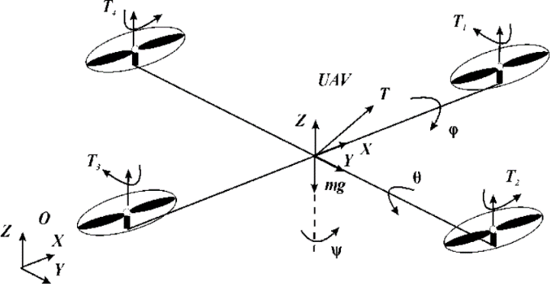

Gambar 2.1 Skema gaya yang ada pada drone dalam kerangka sistem drone [9].
Persamaan dinamika dari drone dalam ruang 3D dapat dituliskan sebagai berikut.

𝑚𝑚𝐼𝐼 0
𝑉𝑉
Ω × 𝑚𝑚𝑉𝑉
𝐹𝐹
(2.1)

� 0 𝐽𝐽 � �Ω̇ � + � Ω × 𝑗𝑗Ω � = � 𝜏𝜏 �
Koleksi digital milik UPT Perpustakaan ITB : Hanya dipergunakan di area kampus ITB untuk keperluan pendidikan dan penelitian

Dengan 𝑉𝑉 = �𝑉𝑉 , 𝑉𝑉 , 𝑉𝑉 �𝑇𝑇 = (𝑥𝑥̇, 𝑦𝑦̇, 𝑧𝑧̇)^{𝑇𝑇} merupakan vektor linier, Ω =
𝑝𝑝 𝑦𝑦 𝑧𝑧

�Ω_{𝜙𝜙}, Ω_{𝜃𝜃}, Ω_{𝜓𝜓}� = �𝜙𝜙, 𝜃𝜃, 𝜓𝜓� merupakan kecepatan sudut, 𝑚𝑚 merupakan massa drone, 𝐽𝐽 𝜖𝜖 ℝ^{3×3} merupakan matriks inersia objek yang dikontrol, 𝐼𝐼 merupakan matriks identitas, 𝐹𝐹 merupakan gaya resultan, 𝜏𝜏 merupakan momen resultan yang bekerja pada pusat massa drone. Dengan mengabaikan gaya eksternal, gaya yang dihasilkan untuk menentukan pergerakan drone di bidang vertikal dapat dituliskan sebagai berikut.
^{𝑇𝑇} ̇ ̇ ^{𝑇𝑇}̇

𝐹𝐹^{𝑇𝑇} = [ 0 0 𝑢𝑢] (2.2)

Dalam sistem koordinat Euler, orientasi drone relatif terhadap sistem koordinat inersial XYZ sehingga dapat direpresentasikan oleh matriks rotasi R.

𝐹𝐹_{𝑉𝑉} = 𝑅𝑅( 𝜓𝜓, 𝜃𝜃, 𝜙𝜙 )𝐹𝐹 (2.3)

Dengan matriks rotasi R dituliskan seperti berikut.

𝐶𝐶_{𝜓𝜓}𝐶𝐶_{𝜃𝜃} 𝐶𝐶_{𝜓𝜓}𝑆𝑆_{𝜃𝜃}𝑆𝑆_{𝜙𝜙} − 𝑆𝑆_{𝜓𝜓}𝐶𝐶_{𝜃𝜃} 𝐶𝐶_{𝜓𝜓}𝑆𝑆_{𝜃𝜃}𝑆𝑆_{𝜙𝜙} + 𝑆𝑆_{𝜓𝜓}𝐶𝐶_{𝜃𝜃}
𝑅𝑅( 𝜓𝜓, 𝜃𝜃, 𝜙𝜙 ) = �𝑆𝑆𝜓𝜓𝐶𝐶𝜃𝜃 𝑆𝑆𝜓𝜓𝑆𝑆𝜃𝜃𝑆𝑆𝜙𝜙 + 𝐶𝐶𝜓𝜓𝐶𝐶𝜃𝜃 𝑆𝑆𝜓𝜓𝑆𝑆𝜃𝜃𝑆𝑆𝜙𝜙 − 𝐶𝐶𝜓𝜓𝑆𝑆𝜃𝜃 �
−𝑆𝑆_{𝜃𝜃} 𝐶𝐶_{𝜃𝜃}𝑆𝑆_{𝜙𝜙} 𝐶𝐶_{𝜃𝜃}𝐶𝐶_{𝜙𝜙}
(2.4)

Koleksi digital milik UPT Perpustakaan ITB : Hanya dipergunakan di area kampus ITB untuk keperluan pendidikan dan penelitian
Pada matriks di atas, 𝐶𝐶_{𝛼𝛼} = cos 𝛼𝛼 dan 𝑆𝑆_{𝛼𝛼} = sin 𝛼𝛼. Apabila Persamaan (2.3) – (2.4) dilakukan kombinasi, maka akan didapatkan hasil persamaan berikut.

𝑚𝑚𝑥𝑥̈ = 𝑢𝑢₁(𝐶𝐶_{𝜓𝜓}𝑆𝑆_{𝜃𝜃}𝑆𝑆_{𝜙𝜙} + 𝑆𝑆_{𝜓𝜓}𝐶𝐶_{𝜃𝜃}) (2.5)

𝑚𝑚𝑦𝑦̈ = 𝑢𝑢₂�𝑆𝑆_{𝜓𝜓}𝑆𝑆_{𝜃𝜃}𝑆𝑆_{𝜙𝜙} + 𝐶𝐶_{𝜓𝜓}𝐶𝐶_{𝜃𝜃}� (2.6)

𝑚𝑚𝑧𝑧̈ = 𝑢𝑢₃�𝐶𝐶_{𝜃𝜃}𝐶𝐶_{𝜙𝜙}� − 𝑚𝑚𝑚𝑚 (2.7)

𝑢𝑢₁, 𝑢𝑢₂, 𝑢𝑢₃, 𝑢𝑢₄ merupakan gaya mekanik yang memberikan gerakan rotasi pada
drone yang direpresentasikan sebagai berikut.

𝑢𝑢₁ = 𝑘𝑘₁Ω² + 𝑘𝑘₂Ω² + 𝑘𝑘₃Ω² + 𝑘𝑘₄Ω² (2.8)
1 2 3 4

𝑢𝑢₂ = 𝑘𝑘₁Ω² + 𝑘𝑘₂Ω² − 𝑘𝑘₃Ω² − 𝑘𝑘₄Ω² (2.9)
1 2 3 4

𝑢𝑢₃ = 𝑘𝑘₄Ω² − 𝑘𝑘₂Ω² (2.10)
Koleksi digital milik UPT Perpustakaan ITB : Hanya dipergunakan di area kampus ITB untuk keperluan pendidikan dan penelitian
4 2

𝑢𝑢₄ = 𝑘𝑘₁Ω² − 𝑘𝑘₃Ω² (2.11)
1 3
𝑘𝑘_{𝑖𝑖} pada Persamaan (2.8) – (2.11) merupakan faktor yang menghubungkan momen dengan kecepatan sudut 𝜔𝜔_{𝑖𝑖} dari motor ke-𝑖𝑖. Kemudian, misalkan 𝐽𝐽₁, 𝐽𝐽₂, 𝐽𝐽₃ adalah momen inersia dari drone di sumbu X, Y, dan Z yang melewati pusat massa, 𝜙𝜙̇, 𝜃𝜃̇, 𝜓𝜓̇ merupakan kecepatan sudut yang berkaitan dengan sumbu X, Y, dan Z, serta gaya eksternal dari drone dapat diabaikan, maka persamaan diferensial kecepatan sudut dapat direpresentasikan dalam bentuk berikut.
𝐽𝐽₁𝜙𝜙̈(𝑡𝑡) = (𝐽𝐽₂ − 𝐽𝐽₃)𝜃𝜃̇(𝑡𝑡)𝜓𝜓̇(𝑡𝑡) (2.12)

𝐽𝐽₂𝜃𝜃̈(𝑡𝑡) = (𝐽𝐽₃ − 𝐽𝐽₁)𝜓𝜓̇(𝑡𝑡)𝜙𝜙̇(𝑡𝑡) (2.13)

𝐽𝐽₃𝜓𝜓̈(𝑡𝑡) = (𝐽𝐽₁ − 𝐽𝐽₂)𝜙𝜙̇(𝑡𝑡)𝜃𝜃̇(𝑡𝑡) (2.14)

Persamaan (2.12) – (2.14) di atas merupakan persamaan dinamika Euler. Ketika aksi dari motor 𝑀𝑀₁ − 𝑀𝑀₄ dipertimbangkan, maka Persamaan (2.12) – (2.14) dapat direpresentasikan sebagai berikut.
𝐽𝐽₁𝜙𝜙̈(𝑡𝑡) = (𝐽𝐽₂ − 𝐽𝐽₃)𝜃𝜃̇(𝑡𝑡)𝜓𝜓̇(𝑡𝑡) − 𝐽𝐽_{𝑟𝑟}𝜃𝜃̇(𝑡𝑡)Ω + d𝑢𝑢�₃(t) (2.15)

𝐽𝐽₂𝜃𝜃̈(𝑡𝑡) = (𝐽𝐽₃ − 𝐽𝐽₁)𝜓𝜓̇(𝑡𝑡)𝜙𝜙̇(𝑡𝑡)) − 𝐽𝐽_{𝑟𝑟} 𝜓𝜓̇(𝑡𝑡)Ω + d𝑢𝑢�₄(t) (2.16)

𝐽𝐽₃𝜓𝜓̈(𝑡𝑡) = (𝐽𝐽₁ − 𝐽𝐽₂)𝜙𝜙̇(𝑡𝑡)𝜃𝜃̇(𝑡𝑡) + 𝑢𝑢�₂(𝑡𝑡) (2.17)

Pada persamaan di atas, d merupakan jarak antara pusat massa drone dan motor ℑ_{𝑖𝑖}, sedangkan 𝐽𝐽_{𝑟𝑟} merupakan inersia motor. Momen 𝐽𝐽₁ dan 𝐽𝐽₂ pada ketinggian tetap di sumbu Z dapat dinyatakan sebagai berikut.

𝐽𝐽₁ = 𝐽𝐽₂ = 𝐽𝐽 (2.18)

Dengan demikian, dinamika rotasi dari drone dari Persamaan (2.15) – (2.17) dapat direpresentasikan sebagai berikut.

̈( ) ¹
(2.19)

𝜙𝜙 𝑡𝑡 = [(𝐽𝐽 − 𝐽𝐽₃)𝜃𝜃(𝑡𝑡)𝜓𝜓(𝑡𝑡) − 𝐽𝐽_{𝑟𝑟}𝜃𝜃(𝑡𝑡)Ω + d𝑢𝑢�₃(t)]
𝐽𝐽

̈( ) ¹
(2.20)

𝜃𝜃 𝑡𝑡 = [(𝐽𝐽 − 𝐽𝐽₁)𝜓𝜓(𝑡𝑡)𝜙𝜙(𝑡𝑡)) − 𝐽𝐽_{𝑟𝑟} 𝜓𝜓(𝑡𝑡)Ω + d𝑢𝑢�₄(t)]
𝐽𝐽

𝜓𝜓̈(𝑡𝑡) = 1 [𝑢𝑢�
𝐽𝐽
2(𝑡𝑡)] (2.21)

Persamaan (2.14) – (2.17) dan Persamaan (2.19) – (2.21) merupakan persamaan orde tinggi yang menghubungkan input 𝑢𝑢₁, 𝑢𝑢₂, 𝑢𝑢₃, 𝑢𝑢₄ ke sudut guling, angguk, belok dan akhirnya ke XYZ.

Persamaan Dinamika Drone Menggunakan FOPTD

Karena inersia drone relatif besar, maka respons dinamika kecepatan terhadap input tegangan aktuator drone cenderung tidak berosilasi, sehingga menyerupai profil first order plus time delay (FOPTD). FOPTD merupakan model pendekatan yang terdiri dari komponen dasar orde pertama dan waktu tunda [10 – 11]. Dalam domain waktu, pendekatan FOPTD dapat dirumuskan secara umum sebagai berikut.

¹ ^{𝑑𝑑} 𝑦𝑦(𝑡𝑡) + 𝑦𝑦(𝑡𝑡) = 𝐾𝐾𝑢𝑢(𝑡𝑡 − 𝑡𝑡
) (2.25)

𝜏𝜏 𝑑𝑑𝑑𝑑
𝑑𝑑

Dengan demikian, persamaan dinamika dari drone dapat dinyatakan sebagai berikut dalam domain waktu menggunakan FOPTD.

𝜏𝜏 � 𝑑𝑑 𝑣𝑣 (𝑡𝑡)� + 𝑣𝑣 (𝑡𝑡) = 𝐾𝐾𝑢𝑢(𝑡𝑡 − 𝑡𝑡
) (2.26)

𝑑𝑑𝑑𝑑
𝑝𝑝
𝑝𝑝
𝑑𝑑

𝜏𝜏 � 𝑑𝑑 𝑣𝑣

(𝑡𝑡)� + 𝑣𝑣

(𝑡𝑡) = 𝐾𝐾𝑢𝑢(𝑡𝑡 − 𝑡𝑡
) (2.27)

𝑑𝑑𝑑𝑑
𝑦𝑦
𝑦𝑦
𝑑𝑑

K merupakan penguatan, 𝜏𝜏 merupakan konstanta waktu, dan td merupakan waktu tunda. Kemudian, Persamaan (2.26) – (2.27) ditransformasi ke dalam domain laplace dan direpresentasikan sebagai berikut.

𝐺𝐺(𝑠𝑠) = 𝐾𝐾
𝜏𝜏𝜏𝜏+1
𝑒𝑒−𝑑𝑑𝑑𝑑𝜏𝜏 (2.28)

Koleksi digital milik UPT Perpustakaan ITB : Hanya dipergunakan di area kampus ITB untuk keperluan pendidikan dan penelitian
Persamaan (2.28) tersebut menghubungkan respons sistem dalam bentuk fungsi transfer. Untuk keperluan perancangan kontrol, Persamaan (2.28) perlu diubah dengan menggunakan pendekatan Padé orde pertama, sehingga fungsi FOPTD

Persamaan (2.28) dapat disimulasikan pada sistem. Berikut merupakan penurunan fungsi FOPTD dengan menggunakan pendekatan Padé.

1 − 𝑇𝑇𝑑𝑑 𝑠𝑠
𝑒𝑒−𝑇𝑇𝑑𝑑 𝜏𝜏 ≈ 2
1 + 𝑇𝑇𝑑𝑑 𝑠𝑠
2

(2.29)

Dengan mensubstitusi Persamaan (2.29) ke dalam Persaman (2.28), bentuk fungsi FOPTD dapat diubah menjadi Persamaan (2.30) dalam bentuk pendekatan Padé, seperti berikut.

𝐺𝐺(𝑠𝑠) =

𝐾𝐾
𝜏𝜏𝑠𝑠 + 1
1 − 𝑇𝑇𝑑𝑑 𝑠𝑠
× 2
1 + 𝑇𝑇𝑑𝑑 𝑠𝑠
2

(2.30)

Pengontrol PD

Pengontrol PID merupakan jenis pengontrol klasik yang digunakan dalam sistem kontrol otomatis untuk mengatur suatu sistem. Salah satu jenis pengontrol klasik tersebut adalah pengontrol PD [11 – 13]. Pengontrol proporsional derivatif (PD) merupakan pengontrol yang terdiri dari dua parameter, yaitu penguatan proporsional 𝐾𝐾_{𝑝𝑝} dan waktu derivatif 𝑇𝑇_{𝑑𝑑}. Pengontrol derivatif digunakan untuk mempercepat respons awak suatu sistem, tetapi tidak memperkecil kesalahan pada keadaan tunaknya. Dengan demikian, pengontrol derivatif digunakan dengan pengontrol lainnya. Pengontrol PD dapat dituliskan pada persamaan (2.31).

𝑢𝑢(𝑡𝑡) = 𝐾𝐾_{𝑝𝑝}
𝑒𝑒(𝑡𝑡) + 𝐾𝐾_{𝑝𝑝}
𝑇𝑇_{𝑑𝑑}
𝑑𝑑𝑝𝑝(𝑑𝑑)

𝑑𝑑𝑑𝑑
(2.31)

Koleksi digital milik UPT Perpustakaan ITB : Hanya dipergunakan di area kampus ITB untuk keperluan pendidikan dan penelitian
Gambar 2.2 merupakan diagram blok pengontrol PD yang akan digunakan pada sistem drone. Parameter pengontrol PD dirancang dengan menggunakan metode root locus. Selain itu, pengontrol PD dipilih untuk menghilangkan undershoot yang dihasilkan dari Persamaan (2.31). Gambar 2.2 menunjukan bahwa drone telah memiliki komponen integral, sehingga hasil dari pengontrol PD akan terintegralkan dan menjadi set poin untuk mengatur kecepatan drone.

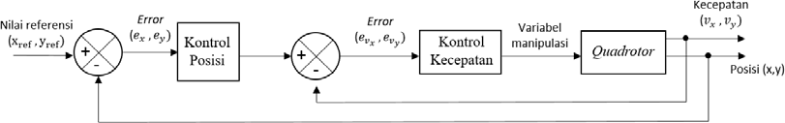
Koleksi digital milik UPT Perpustakaan ITB : Hanya dipergunakan di area kampus ITB untuk keperluan pendidikan dan penelitian
Gambar 2.2. Diagram blok pengontrol PD pada drone.

Marka Fidusial Persegi

Marka fidusial persegi (MFP) merupakan marka berbentuk persegi yang memiliki pola tertentu di setiap markanya dan mengandung kode unik tertentu, seperti pada Gambar 2.3. Dengan demikian, marka ini digunakan untuk mengidentifikasi dan memposisikan objek secara akurat [7]. Selain itu, MFP memiliki empat titik korespondensi yang dapat berfungsi sebagai estimasi pose kamera. Pada penelitian ini, pustaka pendeteksi yang digunakan adalah pustaka ArUco[14].

Gambar 2.3. Ilustrasi marka ArUco [15].
Deteksi marka MFP dilakukan dengan dua proses, yaitu deteksi marka dan identifikasi informasi marka. Proses deteksi marka MPF dapat diilustrasikan seperti pada Gambar 2.4.
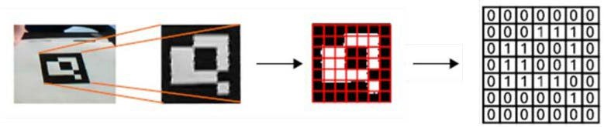
- (b) (c) (d)
Gambar 2.4. Proses pengolahan citra marka (a) penangkapan marka, (c) Pengambangan citra, (c) pembagian sel citra, dan (d) informasi bit hitam putih [6].
Pada proses Gambar 2.4 (a) – (b), citra yang ditangkap oleh kamera akan dianalisis untuk menemukan bentuk-bentuk persegi yang menjadi kandidat marka [14 – 15]. Hal pertama yang dilakukan adalah proses ambang pada citra masukan menggunakan metode ambang lokal untuk memperhitungkan variabel iluminasi. Kemudian, kontur diekstraksi dari hasil citra sebelumnya dan dilakukan penyaringan. Citra yang dihasilkan dari proses penyaringan tersebut akan dilakukan pendekatan poligon untuk mendapatkan bentuk persegi, sehingga citra selain

bentuk segi empat poligon akan dibuang. Selain itu, penyaringan ekstra juga diterapkan untuk menghapus kontur yang terlalu kecil atau terlalu besar dan menghapus kontur yang terlalu dekat satu sama lain.

Setelah proses deteksi marka, proses identifikasi informasi marka akan dilakukan dengan menganalisis kode internal pada setiap marka [14 – 15]. Proses identifikasi diawali dengan mengekstraksi bit-bit yang ada pada setiap marka. Untuk mendapatkan tanda dalam bentuk kanonik, transformasi perspektif diterapkan terlebih dahulu pada proses tersebut. Citra kanonik yang dihasilkan akan dilakukan pengambangan menggunakan metode Otsu untuk memisahkan bit putih dan hitam, seperti Gambar 2.4 (b). Selanjutnya, citra tersebut akan dibagi menjadi sel-sel berbeda sesuai dengan ukuran tanda dan ukuran tepi, seperti Gambar 2.24 (c). Kemudian, jumlah piksel hitam atau putih di setiap sel dihitung untuk menentukan bit putih atau hitam. Pada tahap terakhir, Gambar 2.4 (d), bit-bit tersebut dianalisis sesuai dengan kamus yang tersedia pada marka ArUco.

Moving Average

Moving average merupakan salah satu konsep untuk melakukan analisis data dengan cara merata-ratakan serangkaian data yang terus berubah seiring waktu. Salah satu jenis moving average sederhana adalah Simple Moving Average (SMA) [16]. Persamaan untuk menghitung SMA dapat dituliskan seperti Persamaan (2.33).

𝑥𝑥₁ + 𝑥𝑥₂ + ⋯ + 𝑥𝑥_{𝑛𝑛}
𝑆𝑆𝑀𝑀𝑆𝑆 =
𝑛𝑛
(2.33)

dengan 𝑥𝑥₁, 𝑥𝑥₂, … , 𝑥𝑥_{𝑛𝑛} merupakan nilai data setiap periode dan 𝑛𝑛 adalah jumlah periode waktu yang digunakan untuk menghitung SMA. Pada penelitian ini, SMA digunakan untuk mengolah marka MFP menjadi titik koordinat drone. Pada penelitian ini, nilai n yang digunakan adalah empat.
Koleksi digital milik UPT Perpustakaan ITB : Hanya dipergunakan di area kampus ITB untuk keperluan pendidikan dan penelitian

Jaringan Nirkabel

Jaringan nirkabel didefinisikan sebagai jaringan transmisi yang tidak menggunakan kabel sebagai media dalam menghubungkan sumber data dan penerima data [17]. Jaringan nirkabel memungkinkan banyak pengguna terhubung secara bersamaan ke dalam jaringan. Jaringan nirkabel memiliki Access Point yang bekerja dengan

menggunakan transceiver radio untuk menciptakan koneksi [18]. Sinyal radio yang ditransmisikan akan diidentifikasi oleh perangkat klien. Setelah saluran komunikasi dikonfirmasi, akses ke jaringan menjadi tersedia. Access Point nirkabel mengikuti standar protokol IEEE 802.11, umumnya standar ini diterapkan dalam WiFi atau Wireless Fidelity.
Koleksi digital milik UPT Perpustakaan ITB : Hanya dipergunakan di area kampus ITB untuk keperluan pendidikan dan penelitian

TCP/IP

TCP/IP merupakan singkatan dari Transmission Control Protocol/Internet Protocol [19]. TCP/IP adalah kumpulan protokol komunikasi yang dapat digunakan untuk menghubungkan perangkat-perangkat dalam jaringan komputer. Dengan demikian, satu komputer dengan TCP/IP dapat berkomunikasi dengan komputer lain pada satu lingkup jaringan nirkabel . TCP/IP digunakan untuk mengirimkan data berupa angka. TCP/IP terdiri dari dua protokol utama, yaitu TCP dan IP.

Protokol TCP (Transmission Control Protocol) bertanggung jawab untuk memastikan pengiriman data yang andal antar perangkat dalam jaringan [20]. TCP akan membagi data menjadi paket-paket kecil, memastikan setiap paket yang datang dengan benar, dan menyusun kembali paket-paket tersebut. Selain itu, TCP berfungsi untuk memastikan bahwa data yang dikirim menjadi paket-paket kecil tersebut tidak hilang, rusak, atau urutan paket tertukar.

Protokol IP (Internet Protocol) merupakan protokol yang berfungsi untuk menangani pengiriman paket data antar perangkat dalam jaringan [20]. IP akan mengatur alamat unik (IP address) dari setiap perangkat yang terhubung ke jaringan dan memastikan bahwa paket data dikirimkan ke tujuan yang tepat berdasarkan alamat unit tersebut.

UDP

UDP atau User Datagram Protocol adalah protokol transmisi data dalam jaringan yang berbeda dengan TCP/IP [21]. UDP bersifat sederhana karena data yang dikirim berupa datagram dan tidak memiliki informasi verifikasi, sehingga memiliki kemungkinan data akan rusak saat pengiriman. Akan tetapi, pengiriman data yang dilakukan pada protokol UDP lebih cepat dibandingkan protokol TCP/IP.

Data yang dikirimkan menggunakan protokol UDP kepada komputer dapat berupa citra.
Koleksi digital milik UPT Perpustakaan ITB : Hanya dipergunakan di area kampus ITB untuk keperluan pendidikan dan penelitian

Algoritma Pemisahan

Algoritma pemisahan merupakan salah satu aturan dasar yang digunakan dalam simulasi perilaku kelompok hewan, seperti kawanan burung yang disebut “boids” [22]. Algoritma pemisahan digunakan untuk menghindari tabrakan antar individu dalam satu kelompok. Dengan demikian, algoritma pemisahan dapat memastikan bahwa setiap individu menjaga jarak aman dengan individu lain saat menjalankan tugas dalam satu kelompok. Hal tersebut yang memungkinkan algoritma pemisahan dapat menghindari kepadatan yang berlebih dan tabrakan yang tidak diinginkan.

Perancangan algoritma pemisahan dilakukan dengan beberapa langkah, langkah pertama adalah melakukan identifikasi tetangga terdekat [23]. Pada langkah tersebut, individu akan mencari individu lain yang berada dalam radius. Langkah kedua yang dilakukan adalah menghitung target posisi baru dan arah pergerakkan. Pada langkah ini, individu akan menghitung posisi target baru untuk menghindari individu lain. Apabila pada posisi target baru tidak ada individu lain, maka individu akan bergerak ke arah tersebut. Dengan demikian, setiap individu akan memeriksa individu lain dalam radius tertentu yang disebut sebagai zona pemisahan. Gambar
2.5 merupakan ilustrasi terkait algoritma pemisahan

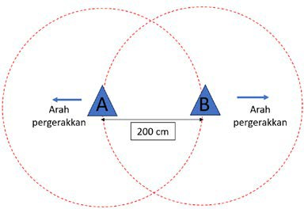
Gambar 2.5. Ilustrasi algoritma pemisahan dua individu.

Jenis-Jenis Jalur Pemetaan pada Drone

Dalam menjalankan tugas pemetaan, drone jamak dapat bergerak dengan mengikuti beberapa jalur pemetaan [3]. Berikut ini merupakan beberapa jenis jalur pemetaan yang dapat diterapkan pada drone jamak.

- Jalur Berliku-liku
Koleksi digital milik UPT Perpustakaan ITB : Hanya dipergunakan di area kampus ITB untuk keperluan pendidikan dan penelitian
Jalur Berliku-liku merupakan jalur yang berbentuk pola berliku-liku dan merupakan salah satu pola yang efektif untuk tugas-tugas sederhana yang membutuhkan penutupan area secara menyeluruh. Akan tetapi, jalur tersebut tidak cocok untuk area yang kompleks. Gambar 2.4 (a) merupakan ilustrasi dari jalur berliku-liku pada tugas pemetaan.
- Jalur Pilin
Jalur pilin merupakan jalur pemetaan yang menyebabkan drone terbang dengan pola pilin dari pusat menuju keluar area atau sebaliknya. Gambar 2.4
- merupakan ilustrasi dari jalur pilin pada tugas pemetaan.
- Jalur Pola S
Jalur pola S merupakan jalur pemetaan yang menyerupai huruf “S”, sehingga drone bergerak secara bergantian dari satu sisi ke sisi lainnya. Jalur pola S digunakan untuk pemetaan hutan atau survei agrikultur. Selain itu, jalur pola S dapat memberikan hasil pemetaan yang efisien tanpa memerlukan banyak data. Gambar 2.4 (c) merupakan ilustrasi dari jalur spiral pada tugas pemetaan.
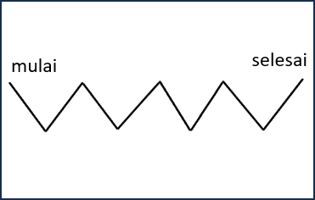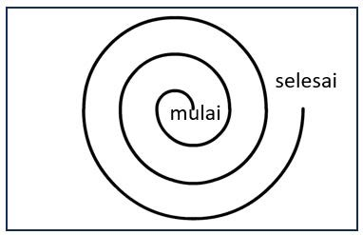
(a) (b)
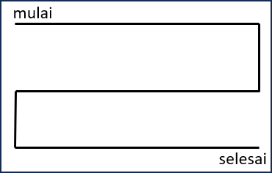

Gambar 2.6. Ilustrasi jalur pada tugas pemetaan dengan pola (a) berliku-liku, (b) pilin, dan
(c) S.
Pada penelitian ini, jenis jalur yang akan digunakan sebagai penelusuran rute untuk drone jamak adalah jalur pola S. Jalur tersebut dipilih karena keterbatasan area tugas pemetaan serta untuk melihat kinerja pergerakkan drone yang telah diidentifikasi, yaitu pergerakkan searah sumbu x dan sumbu y.

BAB III METODE
Koleksi digital milik UPT Perpustakaan ITB : Hanya dipergunakan di area kampus ITB untuk keperluan pendidikan dan penelitian
Bab ini membahas metode penelitian, arsitektur sistem dan pengaturan pengujian, pemilihan pengontrol, pendeteksian beberapa MFP untuk posisi drone, dan langkah-langkah pengujian yang dilakukan pada penelitian.

Arsitektur Sistem dan Pengaturan Pengujian

    - Komunikasi Drone

Objek penelitian yang digunakan pada penelitian adalah quadrotor Parrot AR Drone 2.0 sebanyak 2 drone. Spesifikasi dari drone tersebut ditunjukkan pada Lampiran A. Komunikasi antar drone dirancang dengan menggunakan kontrol terpusat yang menganggap setiap drone sebagai individu yang berbeda, sehingga tiap drone memiliki program yang identik. Akan tetapi, hal yang membedakan dari masing-masing drone adalah titik koordinat yang akan dicapai oleh tiap drone, masing-masing drone juga harus mengetahui posisi dari drone lain untuk menghindari tabrakan pada pemetaan. Oleh karena itu, komunikasi antar drone untuk berbagi informasi posisi dan komunikasi antara perangkat komputasi (program) dengan drone untuk kontrol terpusat diperlukan pada penelitian ini. Gambar 3.1 merupakan arsitektur komunikasi yang digunakan pada penelitian. Drone akan terhubung pada access point berupa router Wi-Fi dengan spesifikasi router dapat dilihat pada Lampiran B.
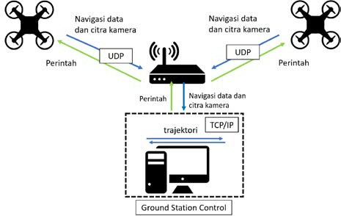
Gambar 3.1. Arsitektur komunikasi.

Pada Gambar 3.1, TCP/IP digunakan untuk melakukan pertukaran data berupa jarak dan posisi antar drone. Sementara itu, UDP akan digunakan untuk mengirimkan

BAB IV
Koleksi digital milik UPT Perpustakaan ITB : Hanya dipergunakan di area kampus ITB untuk keperluan pendidikan dan penelitian
HASIL DAN ANALISIS

Pada bab ini akan dijelaskan terkait hasil dan analisis yang diperoleh dari penelitian yang telah dilakukan, di antaranya identifikasi sistem pemosisian drone dengan menentukan kecepatan maksimum drone untuk mendeteksi MFP, identifikasi kecepatan drone untuk memperoleh parameter pengontrol, pengujian penelusuran posisi drone dengan pergerakan ke arah yang berbeda, pengujian algoritma pemisahan, dan pengujian penelusuran titik berbasis kontrol terpusat untuk tugas pemetaan pada drone.

Sistem Pemosisian

Proses pengambilan citra marka menggunakan kamera bawah drone saat drone berada pada kondisi terbang dan memberikan perintah maju. Pada penelitian [6], pembacaan MFP dapat terdeteksi hingga nilai masukan kecepatan sebesar 1 m/s, sehingga nilai kecepatan di atas 1 m/s tidak dapat mendeteksi MFP [6]. Pada penelitian [6], ukuran marka yang dideteksi oleh drone berukuran 60 cm x 60 cm, sementara pada penelitian ini berukuran 12,5 cm x 12,5 cm. Oleh karena itu, drone akan mengambil citra marka dengan kecepatan 50 cm/s.
Pada Gambar 4.1 (a), citra marka MFP yang terdeteksi saat drone diam memiliki resolusi yang baik. Akan tetapi, saat drone bergerak dengan kecepatan 50 cm/s, citra marka MFP yang ditangkap oleh kamera drone tidak sebaik marka yang terdeteksi saat drone dalam kondisi diam. Citra marka MFP pada saat drone bergerak ditunjukkan pada Gambar 4.1 (b).
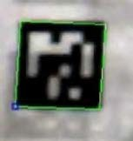
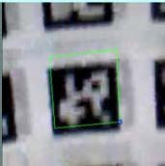
(a) (b)
Gambar 4.1. Marka MFP yang terdeteksi oleh drone (a) saat diam dan (b) saat drone
bergerak dengan kecepatan 50 cm/s.

Meskipun posisi drone sesuai perhitungan, yaitu (146,25;107,25). Dengan demikian, resolusi citra marka yang terdeteksi rendah, drone tetap mendapatkan informasi ID dari marka tersebut. Pendeteksian beberapa marka dapat memberikan informasi posisi drone yang presisi. Gambar 4.2 (a) merupakan hasil deteksi beberapa marka dan koordinat yang diperoleh. Pada proses deteksi beberapa marka tersebut, posisi drone berada pada 4 ID dengan koordinat masing-masing adalah (136,5;97,5), (156;97,5), (136,5;117), dan (156;117). Dengan pendeteksian
Koleksi digital milik UPT Perpustakaan ITB : Hanya dipergunakan di area kampus ITB untuk keperluan pendidikan dan penelitian
beberapa marka MFP, posisi dari drone yang diperoleh adalah (146,25;107,25). Gambar (4.2) (b) merupakan tampilan UI sinkronisasi posisi drone dari deteksi beberapa MFP. Segitiga berwarna biru merepresentasikan drone pada kondisi melayang. Berdasarkan tampilan UI, posisi drone berada pada koordinat (146,25;107,25) dan sesuai dengan posisi riil.
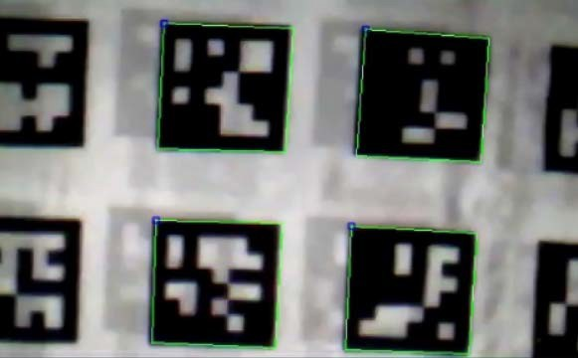
(a)
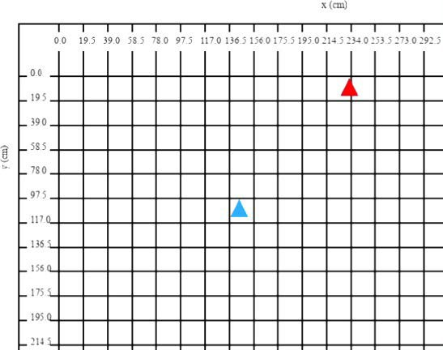
(b)
Gambar 4.2. Ilustrasi deteksi beberapa MFP (a) MFP yang terdeteksi dan menunjukan posisi riil drone dan (b) posisi drone dari hasil pengolahan pada UI.

Identifikasi Karakteristik Drone
Koleksi digital milik UPT Perpustakaan ITB : Hanya dipergunakan di area kampus ITB untuk keperluan pendidikan dan penelitian

Identifikasi karakteristik dilakukan pada kecepatan drone untuk menentukan parameter pengontrol yang akan digunakan pada penelitian ini. Identifikasi karakteristik dilakukan pada masing-masing drone dengan kondisi ruangan yang sama dan pergerakan arah yang sama.

Hasil Identifikasi Karakteristik Drone

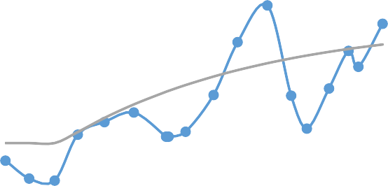Proses identifikasi pergerakan drone dilakukan dengan cara memberikan perintah bergerak searah sumbu x dan sumbu y. Pada penelitian ini dilakukan identifikasi pergerakan drone pada nilai kecepatan 50 cm/s. Nilai tersebut dipilih untuk memenuhi kebutuhan tugas drone dalam menangkap citra pemetaan, sehingga kecepatan yang dimasukkan pada drone harus sekecil mungkin. Respons kecepatan yang didapatkan untuk proses identifikasi memiliki bentuk serupa dengan FOPTD pada penelitian [6], sehingga identifikasi respons dapat dilakukan dengan pendekatan FOPTD. Gambar 4.3 merupakan respons sistem dengan nilai kecepatan 0,100 dari drone A. Data lengkap identifikasi kecepatan drone A dan drone B pada Lampiran C.
Kecepatan Drone A Arah Maju
0.4
0.35
0.3
0.25
0.2
0.15
0.1
0.05
0
-0.050.0 0
-0.1
-0.15
waktu (detik)
Vx Vx_est
Kecepatan (m/s)

00 2.00 | 0 4.00 | 0 6.00 | 0 8.00

Gambar 4.3. Hasil identifikasi pergerakan ke kiri dari drone A.

Parameter FOPTD untuk setiap arah pergerakan drone A ditampilkan pada Tabel
4.1. Fungsi alih kecepatan dengan arah maju pada drone A diekspresikan pada Persamaan (4.1). Untuk pergerakkan arah lain, parameter 𝐾𝐾, 𝑡𝑡_{𝑑𝑑}, dan 𝜏𝜏 dapat disubstitusikan ke Persamaan (2.29).

Tabel 4.1. Hasil identifikasi kecepatan drone A dan drone B.

Arah | Drone A |  |  |  | Drone B
Arah | Parameter FOPTD |  |  | SSE | Parameter FOPTD |  |  | SSE
Arah | 𝐾𝐾 | 𝜏𝜏 | 𝑡𝑡_{𝑑𝑑} | SSE | 𝐾𝐾 | 𝜏𝜏 | 𝑡𝑡_{𝑑𝑑} | SSE
Maju | 2,998 | 3,543 | 0,974 | 0,112 | 2,999 | 0,976 | 1,692 | 0,524
Mundur | 1,681 | 0,280 | 0,075 | 0,070 | 3,541 | 0,858 | 0,564 | 1,289
Ke Kanan | 1,430 | 0,957 | 0,560 | 0,148 | 1,182 | 1,000 | 0,425 | 0,342
Ke Kiri | 6,655 | 0,523 | 0,742 | 1,579 | 2,353 | 0,723 | 0,555 | 0,152

2,998
𝐺𝐺(𝑠𝑠) =
3,543 𝑠𝑠 + 1
𝑒𝑒−0,974 𝜏𝜏 (4.1)

Persamaan (3.2) diubah menggunakan pendekatan Padé. Pendekatan Padé dilakukan untuk melakukan pendekatan pada bagian waktu tunda dari fungsi transfer FOPTD. Dengan demikian, Persamaan (4.1) menggunakan pendekatan Padé dapat dituliskan sebagai berikut.

𝐺𝐺(𝑠𝑠) =

2,998

4,543 𝑠𝑠 + 1
1 − 0,974 𝑠𝑠
× 2
1 + 0,974 𝑠𝑠
2

(4.2)

Koleksi digital milik UPT Perpustakaan ITB : Hanya dipergunakan di area kampus ITB untuk keperluan pendidikan dan penelitian
Persamaan (4.2) diberi input step untuk melihat respons fungsi transfer dalam simulasi. Gambar 4.3 merupakan grafik respons input step dari fungsi transfer Persamaan (4.2). Berdasarkan Gambar 4.4 tersebut, sistem memiliki undershoot yang diakibatkan oleh komponen zero dari fungsi transfer. Komponen zero tersebut merupakan bagian dari waktu tunda, Gambar 4.3 pun menunjukkan adanya waktu tunda pada sistem selama 0,974 detik.

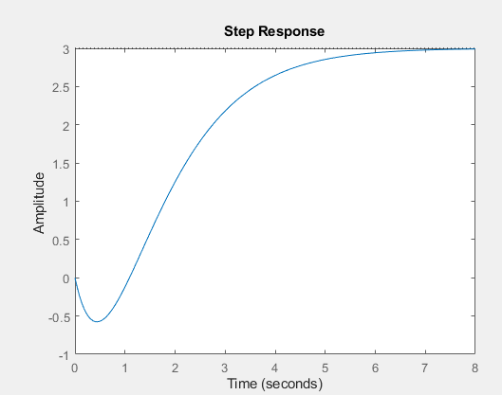
Koleksi digital milik UPT Perpustakaan ITB : Hanya dipergunakan di area kampus ITB untuk keperluan pendidikan dan penelitian

Gambar 4.4. Respons sistem input step untuk drone A arah maju

Hasil Penalaan Parameter Pengontrol PD

Persamaan (4.2) digunakan sebagai model sistem yang digunakan untuk perancangan pengontrol. Pada penelitian ini pengontrol yang digunakan merupakan pengontrol PD untuk menghilangkan undershoot. Dengan menggunakan Persamaan (4.2) yang merupakan pendekatan Padé, maka proses perancangan pengontrol PD dapat dilakukan dengan menggunakan metode root locus. Dengan demikian, parameter pengontrol PD untuk masing-masing drone dapat diperoleh, seperti pada Tabel 4.2. Hasil pengontrolan dari drone A untuk bergerak maju ditunjukkan oleh Gambar 4.4. Berdasarkan Gambar 4.5, overshoot yang dimiliki oleh sistem dapat tereduksi sehingga keluaran tersebut memberikan hasil menuju satu seusai input yang diberikan.

Tabel 4.2. Parameter pengontrol PD untuk drone A dan drone B

Arah | Drone A |  | Drone B
Arah | 𝑲𝑲_{𝒑𝒑} | 𝑻𝑻_{𝒅𝒅} | 𝑲𝑲_{𝒑𝒑} | 𝑻𝑻_{𝒅𝒅}
Maju | 0,487 | 0,7905 | 0,501 | 0,846
Mundur | 0,11 | 0,038 | 0,217 | 0,282
Kanan | 0,597 | 0,479 | 0,639 | 0,213
Kiri | 0,106 | 0,371 | 0,302 | 0,362

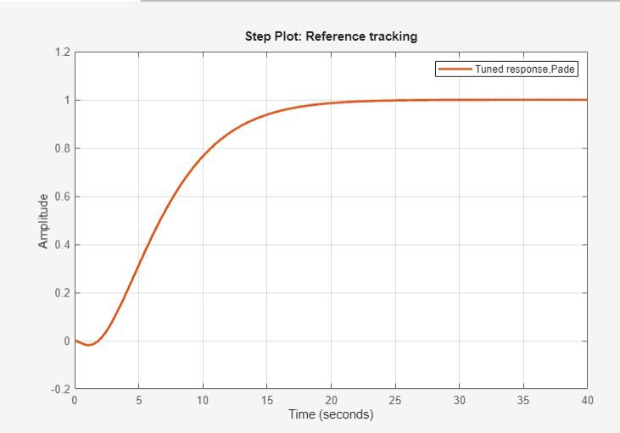
Koleksi digital milik UPT Perpustakaan ITB : Hanya dipergunakan di area kampus ITB untuk keperluan pendidikan dan penelitian
Gambar 4.5. Grafik respons sistem drone A arah maju dengan pengontrol PD.

Pengujian Individu

Proses penelusuran posisi drone dilakukan secara individu dengan memberikan perintah kepada drone untuk terbang mengikuti titik referensi yang diberikan dan drone akan mendarat jika titik referensi terakhir telah dicapai. Gambar 4.6 merupakan ilustrasi terkait pengujian individu dengan asumsi tidak ada gangguan angin dari luar.
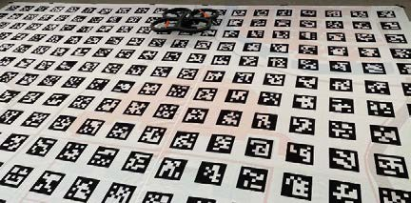
Drone
Gambar 4.6. Ilustrasi pengujian individu.
Pengujian penelusuran posisi dilakukan dengan menggunakan sistem pemosisian deteksi beberapa MFP yang telah dirancang sebelumnya pada Bab III. Titik referensi yang ditentukan membuat pergerakan drone searah sumbu x dan sumbu
y. Jumlah titik referensi yang diberikan kepada drone bergantung dengan arah pergerakan drone karena kondisi ruangan dan ukuran karpet MAT yang terbatas.

Penelusuran Rute Searah Sumbu X

Gambar 4.7 (a) merupakan hasil pengujian pergerakan maju pada drone A searah sumbu x. Berdasarkan Gambar 4.7 (a), pergerakan arah maju pada drone dilakukan

dengan memberikan lima titik target, yaitu (78;156), (156;156), (234;156), (312;156), dan (390;156). Pengujian dilaksanakan setelah drone masuk kondisi melayang dan siap menerima perintah pergerakan. Pada Gambar 4.6, posisi awal drone tidak di titik x = 0, tetapi di titik x = 19,5. Hal tersebut dilakukan agar drone terhindar dari tabrakan.
Koleksi digital milik UPT Perpustakaan ITB : Hanya dipergunakan di area kampus ITB untuk keperluan pendidikan dan penelitian
Pada proses pengujian ini, drone menghadap sejajar dengan sumbu x, sehingga pergerakan maju drone ditandai dengan bertambahnya nilai koordinat pada sumbu x, seperti Gambar 4.7 (b). Proses pergantian posisi dilakukan sama seperti pada penelitian [6], bahwa pergantian titik referensi tidak dilakukan dengan jeda, melainkan berubah ketika mencapai radius 30,0 cm dari titik target terkini. Untuk menyelesaikan penelusuran titik yang diberikan pada pergerakan maju, waktu yang dibutuhkan drone A menjalankan tugas tersebut adalah 17 detik.
Gambar 4.7 (c) merupakan posisi drone A pada sumbu y. Pada Gambar 4.7 (c) drone melayang di sekitar y = 156 dan menerima perintah untuk menjaga koordinat y.
Penelusuran Posisi Drone A pada Karpet MAT
x (cm)
0 50 100 150 200 250 300 350 400 450 500
0
50
100
150
200
250
300
350
400
Mulai
Selesai
Posisi Quadrotor Aktual Posisi Titik Referensi

(a)
y (cm)

Koleksi digital milik UPT Perpustakaan ITB : Hanya dipergunakan di area kampus ITB untuk keperluan pendidikan dan penelitian

(b)
Koordinat X - Penelusuran Posisi Drone A Arah Maju
500
400
300
200
100
0
0 5
10
Time (s)
15
20
Posisi x Referensi x
Koordinat Y - Penelusuran Posisi Drone A Arah Maju
200
150
100
50
0
0
5
10
Time (s)
Referensi y
15
20
Posisi y
Position (cm)
Position (cm)

(c)
Gambar 4.7. Penelusuran posisi dengan arah maju pada sumbu x (a) rekaman posisi drone saat bergerak maju, (b) profil posisi pada sumbu x dan (c) profil posisi sumbu y.
Untuk membandingkan hasil penelusuran penelitian ini dengan penelitian [6] dapat dilihat perbandingan nilai RMSE pada Tabel 4.3. Tabel 4.3 menunjukkan bahwa pada penelitian ini nilai RMSE penelusuran posisi drone lebih rendah dibandingkan penelitian [6], sebagai contoh nilai RMSE drone A saat bergerak searah sumbu x positif (maju) nilai RMSE awalnya 19,3 cm dan pada penelitian ini menurun menjadi sebesar 5,2 cm.

Tabel 4.3. Perbandingan nilai RMSE pada penelitian 2022 dan penelitian 2024.
Koleksi digital milik UPT Perpustakaan ITB : Hanya dipergunakan di area kampus ITB untuk keperluan pendidikan dan penelitian

 |  | Nilai RMSE (cm)
 |  | Maju | Mundur | Kanan | Kiri
Penelitian 2022 | Drone A | 19,3 | 13,4 | 9,9 | 6,6
Penelitian 2022 | Drone B | 14,4 | 10,1 | 8,7 | 9,5
Penelitian 2024 | Drone A | 5,2 | 7,8 | 7,7 | 6,3
Penelitian 2024 | Drone B | 5,0 | 6,7 | 8,5 | 8,6

Apabila posisi sumbu y pada drone A Gambar 4.7 (c) dibandingkan dengan Gambar
4.8 (c) yang merupakan posisi drone A pada sumbu y dari hasil penelitian [6] dengan nilai posisi y = 90, dapat dilihat bahwa posisi drone A pada sumbu y Gambar 4.7 (b) lebih terjaga pada rentang nilai yang diberikan jika dibandingkan dengan posisi drone pada Gambar 4.8 (b).
Hal tersebut dikarenakan sistem pemosisian yang digunakan tidak lagi menggunakan kombinasi sistem pemosisian dan sistem pengontrol PD, melainkan menggunakan pendeteksian beberapa MFP dan penggunaan titik acuan yang merupakan titik tengah kamera sebagai titik pusat drone. Proses penelusuran posisi pada pergerakan arah mundur diberikan titik referensi yang merupakan kebalikan dari titik referensi pergerakan maju drone, yaitu (312;156), (234;156), (156;156), (19,5;156). Grafik pergerakan arah mundur drone A dan drone B dapat dilihat pada Lampiran D.
Koordinat X - Penelusuran Titik Arah Maju
Drone A Arah Maju
600
400
200
0
-200
0
5
10
15
20
25
Waktu (detik)

Posisi x Referensi x
Posisi (cm)

(a)

Koleksi digital milik UPT Perpustakaan ITB : Hanya dipergunakan di area kampus ITB untuk keperluan pendidikan dan penelitian

(b)
Koordinat Y - Penelusuran Titik Arah Maju
Drone A
150

100

50

0
0 5 10 15 20 25
Waktu (detik)

Posisi y Referensi y
Posisi (cm)
Gambar 4.8. Penelusuran posisi pada penelitian Giga dengan arah maju pada sumbu x (a) posisi pada sumbu x dan (b) posisi sumbu y [6].

Penelusuran Rute Searah Sumbu Y

Proses penelusuran posisi pada pergerakan arah kanan dan kiri dilakukan dengan menyimpan posisi drone tetap menghadap sumbu x. Oleh karena itu, pergerakan drone ke arah kanan dan kiri ditandai dengan berubahnya nilai koordinat pada sumbu y. Titik referensi yang digunakan untuk pengujian arah kanan dan kiri lebih sedikit dibandingkan pengujian arah maju. Hal tersebut dikarenakan ukuran koordinat sumbu y yang lebih kecil dibandingkan koordinat x pada karpet MAT yang dirancang, seperti pada Gambar 3.9. Selain itu, jumlah titik referensi dikurangi untuk menghindari tabrakan dengan dinding dan mengurangi efek turbulensi akibat baling-baling. Pergerakan searah sumbu y pada drone A dapat dilihat pada Lampiran D. Dengan demikian, waktu tempuh drone A untuk melakukan pergerakan ke arah kanan sebesar 15 detik dan waktu tempuh pergerakan ke arah kiri sebesar 14 detik.
Pengujian penelusuran posisi dilakukan juga pada drone B dengan langkah-langkah yang sama, seperti pada drone A. Perbandingan hasil pengujian untuk kedua drone ditunjukkan pada Tabel 4.4. Berdasarkan hasil tersebut, waktu tempuh dari tiap drone berbeda dikarenakan karakteristik drone yang berbeda. Pergerakan drone searah sumbu y memiliki jarak tempuh yang lebih dekat dibandingkan dengan arah searah sumbu x, sehingga memberikan waktu tempuh yang lebih cepat juga. Akan tetapi, pada drone B, waktu tempuh ke arah kanan lebih lambat dibandingkan ke

arah kiri karena kecepatan drone saat bergerak ke arah kanan lebih kecil dibandingkan saat bergerak mundur.
Koleksi digital milik UPT Perpustakaan ITB : Hanya dipergunakan di area kampus ITB untuk keperluan pendidikan dan penelitian
Tabel 4.4. Waktu tempuh pengujian penelusuran posisi tiap drone (detik).

 | Arah Pergerakan Drone (detik)
 | Maju | Mundur | Kanan | Kiri
Drone A | 17 | 17 | 15 | 14
Drone B | 23 | 19 | 20 | 18

Pengujian Berkelompok

Pengujian berkelompok dilakukan dengan dua pengujian, yaitu pengujian algoritma pemisahan untuk melihat respons drone dalam menghindari tabrakan dan pengujian tugas pemetaan. Gambar 4.9 merupakan ilustrasi pengujian berkelompok, kedua drone terbang di atas karpet MAT yang menunjukan koordinat posisi dalam satuan cm.
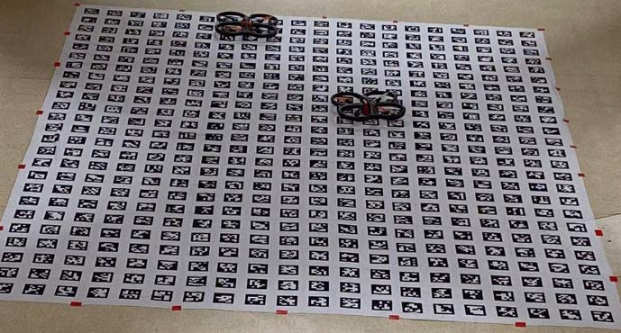
Gambar 4.9. Ilustrasi pengujian berkelompok.

Pengujian Algoritma Pemisahan untuk Menghindari Tabrakan

Proses pengujian algoritma pemisahan dilakukan dengan memberikan jalur yang beresiko tabrakan untuk kedua drone. Pada pengujian ini, jarak minimum antar titik pusat drone A dan drone B ditetapkan sebesar 200 cm. Dengan demikian, ketika kedua drone berada pada jarak kurang dari 200 cm, maka kedua drone akan menghindar menjauhi satu sama lain. Sebaliknya, jarak maksimum antar drone ditetapkan sebesar 400 cm. Gambar 4.8 merupakan hasil dari pengujian algoritma pemisahan. Ketika kedua drone berada pada jarak 200 cm, drone akan memberikan arah pergerakan untuk menghindar. Pada proses pengujian, drone A akan tetap

bergerak menuju titik C dan drone B akan bergerak berlawanan arah (mundur) ke titik G.
Koleksi digital milik UPT Perpustakaan ITB : Hanya dipergunakan di area kampus ITB untuk keperluan pendidikan dan penelitian
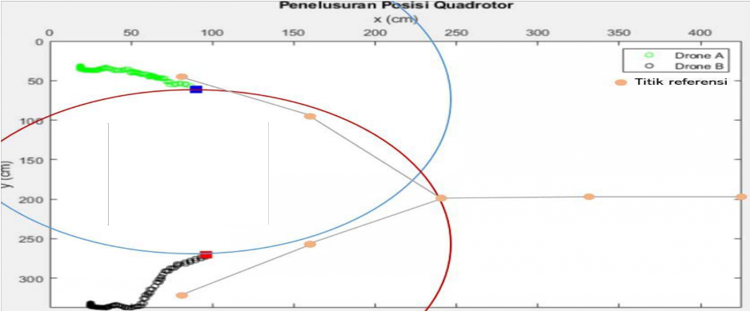Respons pergerakan tersebut dapat dilihat pada Gambar 4.7. Pada Gambar 4.10 (a), jarak antar drone mendekati jarak minimum yang diperbolehkan pada t = 3 detik dan posisi drone B yang berada pada posisi (92,9;275,5). Oleh karena itu, drone B bergerak mundur ke posisi (68,5;300) saat t = 5 detik, seperti Gambar 4.10 (b) dan jarak antar drone menjadi 220,3 cm. Karena jarak antar drone lebih dari jarak minimum, drone B kembali bergerak mengikuti rute yang diberikan, yaitu menuju titik C apabila drone A telah melewati titik C dan jarak antar drone lebih dari 200 cm, seperti Gambar 4.10 (c).
Drone B
Drone A

(a)
300,0 cm
202,9 cm
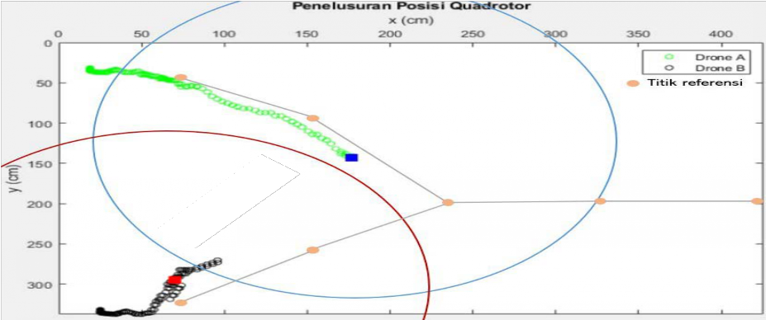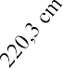
Drone B
Drone A
(b)

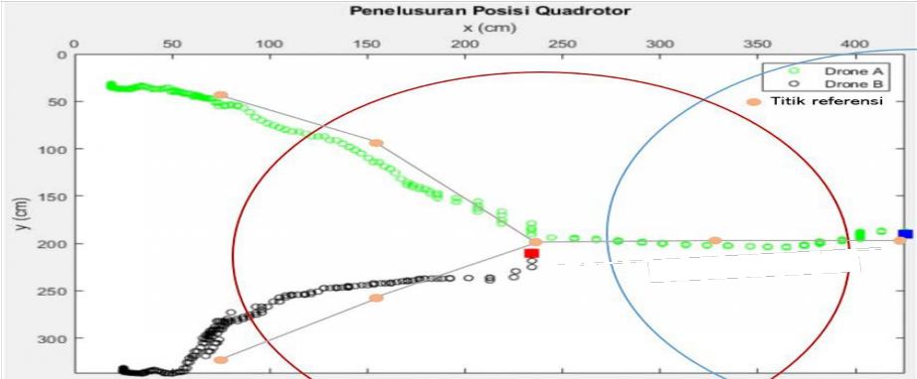
Koleksi digital milik UPT Perpustakaan ITB : Hanya dipergunakan di area kampus ITB untuk keperluan pendidikan dan penelitian
Drone B
Drone A
(c)
Gambar 4.10. Rekaman posisi drone pada pengujian algoritma pemisahan (a) pada t = 3 detik, (b) pada t = 5 detik, dan (c) pada t = 11detik.

Pengujian untuk Tugas Pemetaan

Gambar 4.11 merupakan data yang diambil hingga detik 20 saat kedua drone mengalami pergeseran pada sumbu y. Gambar 4.11 menunjukan bahwa drone B sampai lebih dahulu pada titik referensi (429;234) pada detik 6 dan drone A belum sampai di titik (429;39). Oleh karena itu, drone B akan menunggu dengan melayang di titik (429;234) hingga drone A sampai di titik (429;39). Berdasarkan gambar tersebut, drone A mencapai titik (429;39) pada detik 10.

Dengan demikian, skenario pergerakan drone pada saat melakukan tugas pemetaan pada drone jamak untuk menghindari tabrakan dan menjaga jarak aman antar drone pada nilai 200 cm hingga 400 cm dapat digunakan pada penelitian ini. Ketika drone A dan drone B sudah mengalami pergerakan ke sumbu y dengan titik referensi masing-masing (429;97,5) dan (429;273), maka kedua drone akan bergerak bersama-sama pada arah sumbu x.

Koleksi digital milik UPT Perpustakaan ITB : Hanya dipergunakan di area kampus ITB untuk keperluan pendidikan dan penelitian
Gambar 4.11. Penelusuran posisi drone A dan drone B selama 20 detik.
44

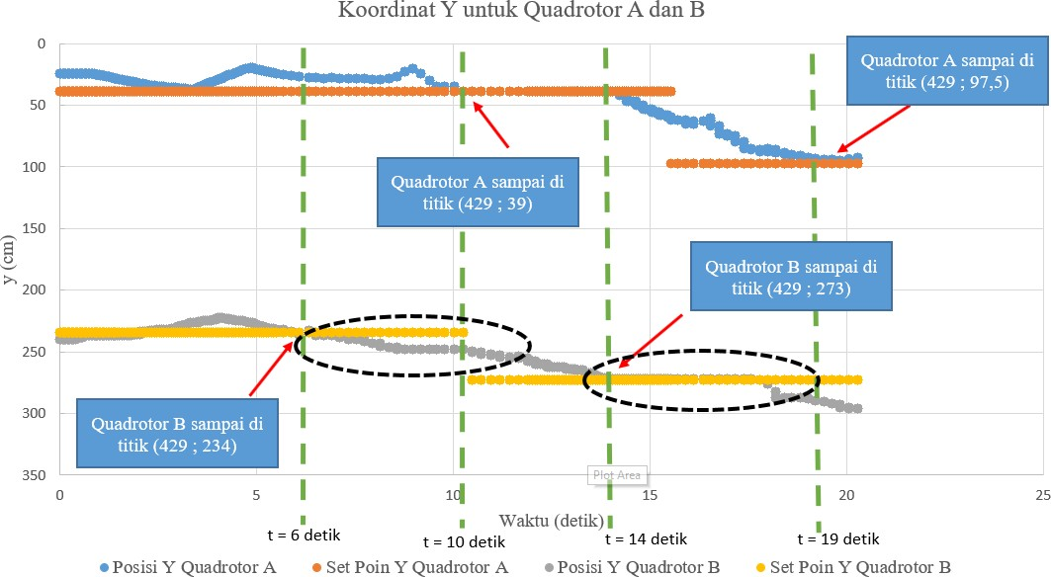

Kedua drone akan melakukan tugas pemetaan dengan mengikuti titik target yang diberikan sebagai jalur pemetaan. Radius toleransi yang ditetapkan terhadap target sebesar 30,0 cm. Gambar 4.12 merupakan hasil penelusuran posisi drone jamak saat melakukan tugas pemetaan. Gambar 4.12 menunjukkan posisi drone tidak tepat berada di posisi awal, yaitu (19,5;39) untuk drone A dan (19,5;234) untuk drone B. Berdasarkan Gambar 4.12, kedua drone mengikuti jalur sesuai titik referensi yang diberikan, meskipun drone B mengalami pergeseran dari titik referensi yang diberikan, yaitu pada posisi (281;302). Pergeseran yang dialami oleh drone B diakibatkan adanya turbulensi dari baling-baling setiap drone serta jalur yang diberikan sebagai referensi drone melakukan pemetaan berbentuk titik. Penggunaan jalur referensi berupa titik menyebabkan drone bergerak tidak mengejar lurus mengikuti jalur referensi yang ditentukan. Akan tetapi, pergeseran tersebut berada pada radius toleransi.
Koleksi digital milik UPT Perpustakaan ITB : Hanya dipergunakan di area kampus ITB untuk keperluan pendidikan dan penelitian

Tugas pemetaan akan selesai jika kedua drone menemukan titik referensi terakhir. Apabila hanya satu drone saja yang baru sampai di titik referensi terakhir, drone tersebut akan berada pada kondisi melayang menunggu drone lain mencapai titik referensi terakhir juga. Pada penelitian ini, drone A berhasil menemukan titik referensi terakhir, yaitu titik (429;156) pada detik 49. Sedangkan, drone B berhasil menemukan titik referensi terakhir, yaitu titik (429;351) pada detik 51. Dengan demikian, drone akan berada pada kondisi melayang mulai dari detik 49 hingga detik 51, sehingga kedua drone akan mendarat pada detik 51,317 sesuai dengan algoritma yang dirancang. Selain itu, Gambar 4.9 (b) menunjukkan bahwa jarak antar drone berada pada nilai rata-rata 232,2 cm.

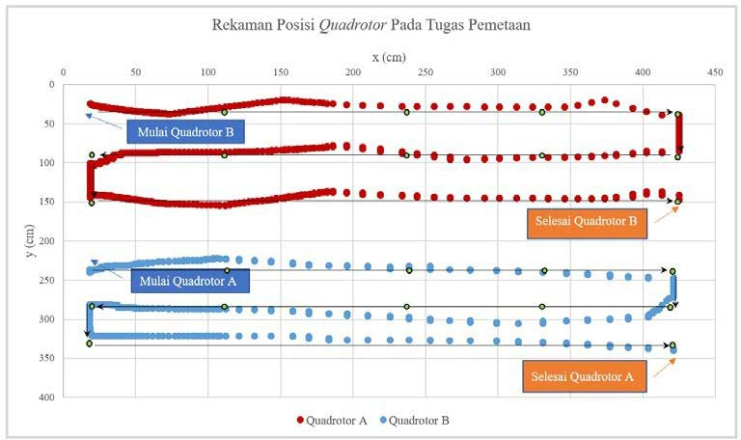
Koleksi digital milik UPT Perpustakaan ITB : Hanya dipergunakan di area kampus ITB untuk keperluan pendidikan dan penelitian
(a)
Jarak Antar Drone (R)
500
400
300
200
100
0
Waktu (s)
A dan B
Jarak Minimum
Jarak Maksimum
R (cm)

(b)
0
1.757
3.512
5.242
6.915
8.774
10.479
12.322
14.059
15.72
17.579
19.215
20.993
22.718
24.485
26.188
27.794
29.666
31.494
33.163
35.01
36.772
38.474
40.326
42.009
43.688
45.462
47.171
48.928
Gambar 4.12. Hasil pengujian tugas pemetaan (a) posisi drone pada koordinat cartesius
dan (b) jarak tiap drone relatif terhadap waktu.

Untuk mengetahui performa antar drone dalam melakukan tugas pemetaan sesuai dengan jalur yang ditentukan, maka perhitungan performa tersebut menggunakan RMSE, seperti penelitian sebelumnya. Perhitungan RMSE dilakukan dengan menghitung galat antara posisi drone secara aktual dengan titik referensi yang diberikan. Dengan demikian, hasil yang didapat oleh drone A adalah 12,3 cm dan drone B adalah 22,5 cm. Selain itu, jarak tempuh tiap drone untuk melakukan tugas pemetaan jika dihitung mulai berdasarkan posisi awal hingga akhir dapat dilihat pada Tabel 4.5. Dengan demikian, pengujian untuk tugas untuk kedua drone pada penelitian ini memberikan performa yang baik dengan luas area tugas yang terbatas, yaitu sebesar 420 cm x 350 cm.

Tabel 4.5. Data hasil tugas pemetaan.
Koleksi digital milik UPT Perpustakaan ITB : Hanya dipergunakan di area kampus ITB untuk keperluan pendidikan dan penelitian

 | Jarak  Tempuh | Waktu  Tempuh | Errord | RMSE
Drone A | 1405,5 cm | 49 detik | 151,4 cm² | 12,3 cm
Drone B | 1405,5 cm | 51 detik | 507,4 cm² | 22,5 cm

BAB V KESIMPULAN
Koleksi digital milik UPT Perpustakaan ITB : Hanya dipergunakan di area kampus ITB untuk keperluan pendidikan dan penelitian
Bab ini membahas mengenai simpulan dan saran terkait penelitian ini.

Kesimpulan

Kesimpulan penelitian yang diperoleh adalah sebagai berikut.

- Teknik pendeteksian beberapa marka MFP meningkatkan kemampuan penelusuran rute pada ketinggian terbang 80 cm. Pada penelitian ini, nilai RMSE untuk drone A bergerak searah sumbu x positif bernilai 5,2 cm dan pada penelitian [6] bernilai 19,3 cm.
- Drone dapat menghindari tabrakan terhadap drone lainnya dengan menggunakan algoritma pemisahan. Ketika jarak kedua drone berada pada jarak minimum, yaitu kurang dari atau sama dengan 200 cm, maka algoritma pemisahan akan berjalan.
- Performa drone dihitung dengan menggunakan nilai RMSE. Pada penelitian, tugas pemetaan dilakukan dengan jarak tempuh sebesar 1405,5 cm dan waktu tempuh 51 detik dihitung dari posisi awal hingga posisi mendarat. Nilai RMSE yang diperoleh untuk masing-masing drone sebesar 12,3 cm untuk drone A dan 22,5 cm untuk drone B. Berdasarkan hasil pengujian, drone mampu melakukan tugas pemetaan dengan baik, meskipun drone bekerja pada area yang terbatas, yaitu 5 m x 4 m.

Saran

Beberapa hal yang disarankan sebagai arah pengembangan penelitian selanjutnya, yaitu:
- Kontrol untuk turbulensi antar drone, sehingga jarak antar drone dapat diperkecil.
- Mengontrol sudut hadap drone searah pergerakkan drone, sehingga pengolahan citra marka menjadi koordinat posisi drone dapat presisi.
- Mengembangkan Solusi MAPF untuk koordinasi antar drone, sehingga mendapatkan rute pemetaan yang lebih kompleks dan efisien.

DAFTAR PUSTAKA
Koleksi digital milik UPT Perpustakaan ITB : Hanya dipergunakan di area kampus ITB untuk keperluan pendidikan dan penelitian

- Tahir, A., Böling, J., Haghbayan, M.H., Toivonen, H.T., dan Plosila, J. (2019): Swarm of unmanned aerial vehicles – a survey, Journal of Industrial Information Integration, 16, 1 – 7 .
- Faessler, M., Franchi, A., dan Scaramuzza, D. (2018): Differential flatness of quadrotor dynamics subject to rotor drag for accurate tracking of high- speed trajectories. IEEE Robotics and Automation Letters, 3, 620 – 626 .
- Lin, Y., & Saripalli, S. (2017): Path Planning using 3D dubins curve for unmanned aerial vehicles. 2017 International Conference on Unmanned Aircraft Systems (ICUAS), 322 – 329 .
- Yu, J., Yan, C., dan Huang, M. (2019): Research of consistency problem for quadrotor UAV system with leader-follower, Proceedings - 2019 Chinese Automation Congress, CAC 2019, 616 – 621.
- K. M. Kabore and S. Güler. (2022): Distributed formation control of drones with onboard perception, IEEE/ASME Transactions on Mechatronics, 27, 3121 – 3131.
- Pratama, G.V. (2021): Kontrol formasi quadrotor menggunakan metode cyclic leader follower SFM sebagai media pelacakan lokasi, Tesis Program Magister, Institut Teknologi Bandung.
- B. Li, J. Wu, X. Tan and B. Wang. (2020): ArUco marker detection under occlusion using convolutional neural network. International Conference on Automation, Control and Robotics Engineering (CACRE), 706 – 711.
- Reynolds, C. W. (1987). “Flocks herds, and schools a distributed behavioral model.” Computer Graphivs, 21, 25 – 34.
- Ekawati, E., Joelianto, E., dan Mukhlish F. (2012): Nonlinear predictive control design for quadrotor trajectory using sequential dynamic operability framework, UNSYS Digital, 8.
- Kucherov, D., Kozub, A., Sushchenko, O., dan Skrynkovskyy, R. (2021): Stabilizing the spatial position of a quadrotor by the backstepping procedure, Indonesian Journal of Electrical Engineering and Computer Science, 23, 1188 – 1199.
- Rafifandi, R., Asri, D. L., Ekawati, E., dan Budi, E. M. (2019): Leader– follower formation control of two quadrotor UAVs, SN Applied Sciences, 1, 1 – 12.
- Ogata, K. Modern Control Engineering. Prentice Hall, 2010.
- Y. Y. Nazaruddin. Sistem Kontrol Otomatik: Analisis dan Desain, I. Bandung: ITB Press, 2022.
- Mondéjar-Guerra, V., Garrido-Jurado, S., Muñoz-Salinas, R., Marín- Jiménez, M. J., dan Medina-Carnicer, R. (2018): Robust identification of fiducial markers in challenging conditions, Expert Systems with Applications, 93, 336–345.

- ArUco Marker Detection Using Open CV, data diperoleh melalui situs internet: https://www.delftstack.com/howto/python/opencv-aruco- markers/#google_vignette. Diunduh pada tanggal 15 Desember 2023.
Koleksi digital milik UPT Perpustakaan ITB : Hanya dipergunakan di area kampus ITB untuk keperluan pendidikan dan penelitian
- Detection od ArUco Markers, data diperoleh melalui situs internet: https://docs.opencv.org/4.x/d5/dae/tutorial_aruco_detection.html. Diunduh pada tanggal 15 Desember 2023.
- Hansun, Seng. (2013): A new approach of moving average method in time series analysis, IEEE, 1 – 4.
- Budin, S. dan Riadi I. (2019): Traffic shaping menggunakan metode HTB (hierarchical token bucket) pada jaringan nirkabel, Buletin Ilmiah Sarjana Teknik Elektro, 1, 144 – 152 .
- Nazir, R., laghari, A. A., Kumar, K., David, S., dan Ali, M. (2021): Survey on wireless network security, Archives of Computational Methods in Engineering.
- Forouzan, B. A. (2005): TCP/IP Protocol Suite (3 ed.), USA: McGraw-Hill, Inc.
- Kessler, G. C. (2010): An Overview of TCP/IP Protocols and the Internet, InterNIC.
- AL-Dhief, F. T., Sabri, N., Latiff, N. M. A., Malik, N., Abbas, M., Albader, A., Mohammed, M. A., AL-Haddad, R. N., Salman, Y. D., dan Khanapi, M. (2018): Performance comparison between TCP and UDP protocols in different simulation scenarios, International Journal of Engineering & Technology, 7, 172–176.
- Maruyama, N., Saito, D., Hashimoto, Y. et al. (2019): Dynamic organization of flocking behaviors in a large-scale boids model. J Comput Soc Sc 2, 77–84.
[25] Piskorski, S., Brulez, N., Eline, P., dan D’Haeyer, F. (2012): Ar. Drone develepor guide, Parrot, sdk, 1.

LAMPIRAN A. SPESIFIKASI DRONE PARRROT ARDRONE 2.0
Koleksi digital milik UPT Perpustakaan ITB : Hanya dipergunakan di area kampus ITB untuk keperluan pendidikan dan penelitian

No. | Kategori | Spesifikasi
1. | Kamera | Hoizontal: HD 720p 30 fps (sensor CMOS dengan lensa lebar 90 Derajat)  Vertikal: QVGA 360p 30fps
2. | Tipe Perangkat Input | USB 2.0 high speed for extensions
3. | Penyimpanan | 1 Gbit DDR2 RAM 200MHz
4. | Tipe Baterai | Lithium Polymer Battery
5. | Kapasitas Baterai | (3 sel, 11,1 V, 1000 mAh)  4 motor brushless, (35000 rpm, power: 15W)  Discharging capacity: 10 C  Battery charging time: 90 minutes Flying time: about 12 minutes
6. | Dimensi | 517 mm x 451 mm
7. | Massa | Total massa 380 gram dengan outdoor hull dan  420 gram dengan indoor hull
8. | Lainnya | 1 GHz 32 bit ARM Cortex A8 processor dengan 800MHz video DSP  Linux 2.6.32  3 axis gyroscope 2000°/second precision 3 axis accelerometer ± 50 mg precision 3 axis magnetometer 6° precision  Kecepatan : 5 m/s

LAMPIRAN B. SPESIFIKASI ROUTER WI-FI
Koleksi digital milik UPT Perpustakaan ITB : Hanya dipergunakan di area kampus ITB untuk keperluan pendidikan dan penelitian

No. | Kategori | Spesifikasi
1. | Standards | Wi-Fi 4  IEEE 802.11n/b/g 2,4 GHz
2. | Kecepatan Wi-Fi | N300  2,4 GHz: 300 Mbps
3. | Processor | Single-Core CPU
4. | Daya | 5 V dan 0,6 A
5. | Protokol | IPv4  IPv6
6. | Dimensi | 115 mm x 106,7 mm x 24,3 mm
7. | Data Transmisi | CE:  < 20 dBm (2,4GHz) FCC:  < 30 dBm
8. | Mode Kerja | Router Mode Access Point Mode  Range Extender Mode  WISP Mode
9. | Lainnya | Keamanan Jaringan: SPI Firewall, Access Control, IP & MAC Binding, Application Layer Gateway  Quality of Service: QoS by Device

LAMPIRAN C. HASIL IDENTIFIKASI KARAKTERISTIK
Koleksi digital milik UPT Perpustakaan ITB : Hanya dipergunakan di area kampus ITB untuk keperluan pendidikan dan penelitian
Kecepatan (m/s)

Drone

Identifikasi karakteristik dilakukan pada drone A dan drone B dengan kondisi ruangan dan arah pergerakan yang sama. Proses identifikasi dilakukan untuk merancang pengontrol yang akan digunakan pada drone. Berikut merupakan hasil identifikasi karakteristik drone A dan drone B. Data keseluruhan dapat diakes melalui bit.ly/DataKarakteristikQuadrotor.
  - Grafik Karakteristik Kecepatan Drone A

Berdasarkan data yang diperoleh dari identifikasi kecepatan drone akan didapatkan parameter fungsi transfer orde satu atau FOPTD. Dengan menggunakan fungsi transfer tersebut, dapat ditentukan karakteristik dan pengontrol yang dapat digunakan pada penelitian ini. Berikut grafik karakteristik untuk drone A.

Arah  Pergerakan | Grafik Karakteristik
Maju |  | Kecepatan Drone A Arah Maju  0.4  0.3  0.2  Input  0.1  Vx_est  0 Vx  -0. 0,000 0,002 0,004 0,006 0,008  1  -0.2  waktu (s)

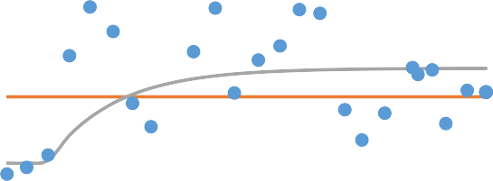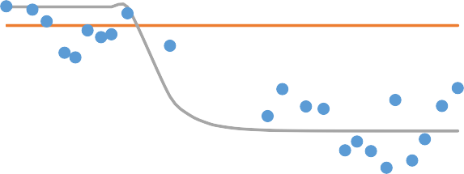
Kecepatan Drone A Arah Mundur
0
-0.05
-0.1
-0.15
-0.2
-0.25
0
1
2
3
4
Input V_est
Vx
-0.3
-0.35
waktu (s)
Kecepatan Drone A Arah Kanan
0.3
0.25
0.2
0.15
0.1
0.05
0
-0.05 0
2
4
waktu (s)
Vy_est
6
8
Input
Vy
Kecepatan Drone A Arah Kiri
0.2
0
-0.2
-0.4
-0.6
-0.8
-1
0
2
4
6
8
10
waktu (s)
Input Vy_est Vy
Kiri

Kanan

Mundur
Koleksi digital milik UPT Perpustakaan ITB : Hanya dipergunakan di area kampus ITB untuk keperluan pendidikan dan penelitian
kecepatan (m/s)
Kecepatan (m/s)
Kecepatan (m/s)

  - 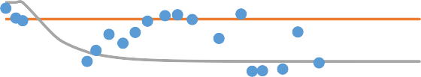Grafik Karakteristik Kecepatan Drone B
Koleksi digital milik UPT Perpustakaan ITB : Hanya dipergunakan di area kampus ITB untuk keperluan pendidikan dan penelitian
Kecepatan (m/s)
Kecepatan (m/s)

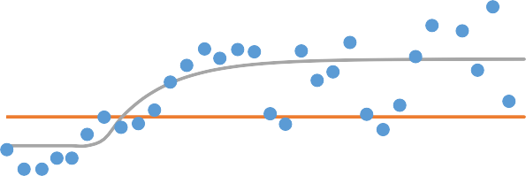Berdasarkan data yang diperoleh dari identifikasi kecepatan drone akan didapatkan parameter fungsi transfer orde satu atau FOPTD. Dengan menggunakan fungsi transfer tersebut, dapat ditentukan karakteristik dan pengontrol yang dapat digunakan pada penelitian ini. Berikut grafik karakteristik untuk drone B.

Arah  Pergerakan | Grafik Karakteristik
 |  | 0.7 | Kecepatan Drone B Arah Maju  2 4 6  waktu (s)  Input Vx_est Vx
 |  | 0.6
 |  | 0.5
 |  | 0.4
Maju |  | 0.3  0.2
 |  | 0.1
 |  | 0
 |  | -0.1 0 |  | 8 | 10
 |  | -0.2
 |  | 0.2 | Kecepatan Drone B Arah Mundur  2 4 6 8  Waktu (s)  Input Vx_EST Vx
 |  | 0
 |  | -0.2 0 |  | 10 | 12
Mundur |  | -0.4  -0.6
 |  | -0.8
 |  | -1

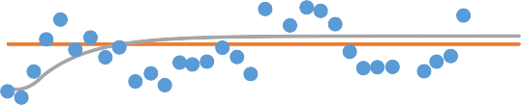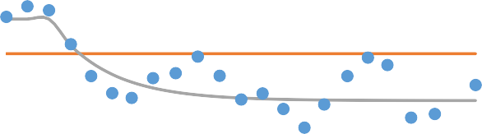
Kecepatan Drone B Arah Kanan
0.5
0.4
0.3
0.2
0.1
0
-0.1 0
-0.2
2
4
6
8
10
12
Waktu (s)
Input Vy_est Vy
Kecepatan Drone B Arah Kiri
0.1
0
-0.1 0
-0.2
-0.3
-0.4
-0.5
-0.6
1
2
3
4
5
6
7
Waktu (s)
Input Vy_est Vy
Kiri

Kanan
Koleksi digital milik UPT Perpustakaan ITB : Hanya dipergunakan di area kampus ITB untuk keperluan pendidikan dan penelitian
Kecepatan (m/s)
Kecepatan (m/s)

  - Grafik Pengontrol PD untuk Drone A
Koleksi digital milik UPT Perpustakaan ITB : Hanya dipergunakan di area kampus ITB untuk keperluan pendidikan dan penelitian

Berdasarkan data yang diperoleh dari identifikasi kecepatan drone akan dan parameter fungsi transfer, akan dilakukan perancangan pengontrol PD untuk masing-masing drone. Berikut merupakan diagram sistem setelah menggunakan pengontrol PD pada drone A.

Arah | Respons Sistem Awal | Respons Sistem Menggunakan  Pengontrol PD
Maju | 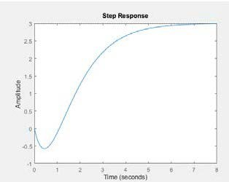 | 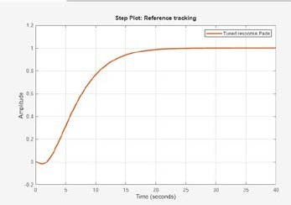
Mundur | 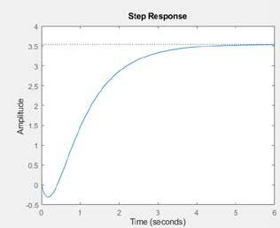 | 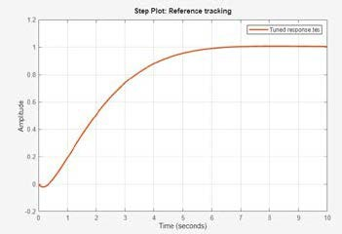
Kiri | 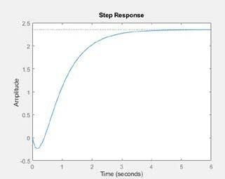 | 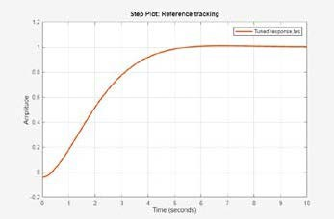

Arah | Respons Sistem Awal | Respons Sistem Menggunakan  Pengontrol PD
Kanan | 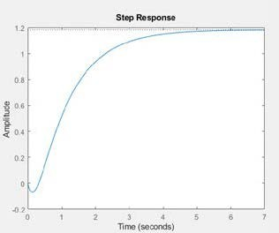 | 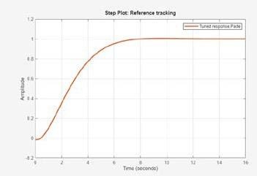
Koleksi digital milik UPT Perpustakaan ITB : Hanya dipergunakan di area kampus ITB untuk keperluan pendidikan dan penelitian
  - Grafik Pengontrol PD untuk Drone B

Berdasarkan data yang diperoleh dari identifikasi kecepatan drone akan dan parameter fungsi transfer, akan dilakukan perancangan pengontrol PD untuk masing-masing drone. Berikut merupakan diagram sistem setelah menggunakan pengontrol PD pada drone B.

Arah | Respons Sistem Awal | Respons Sistem Menggunakan  Pengontrol PD
Maju | 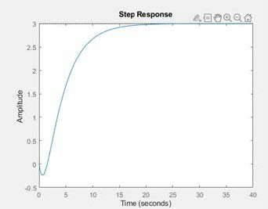 | 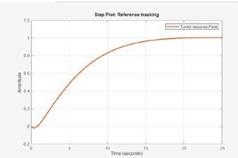
Mundu r | 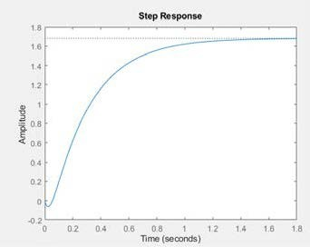

Arah | Respons Sistem Awal | Respons Sistem Menggunakan  Pengontrol PD
Kanan | 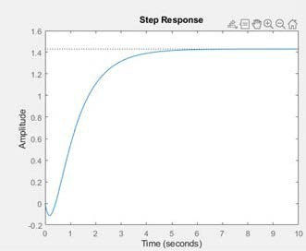 | 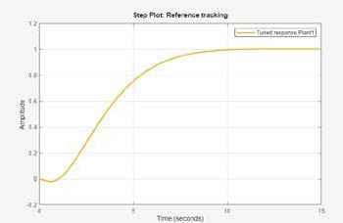
Kiri | 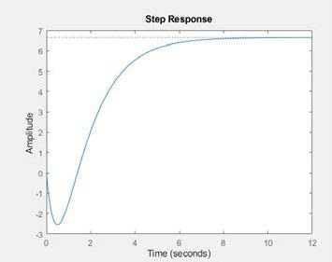 | 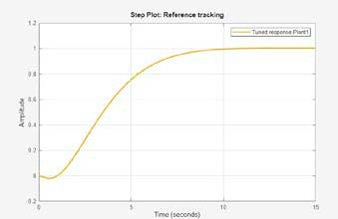
Koleksi digital milik UPT Perpustakaan ITB : Hanya dipergunakan di area kampus ITB untuk keperluan pendidikan dan penelitian

LAMPIRAN D. PENELUSURAN POSISI DRONE
Koordinat Y - Penelusuran Posisi Drone A Arah Maju
200
150
100
50
0
0
5
10
Time (s)
Reference y
15
20
Position y
Koleksi digital milik UPT Perpustakaan ITB : Hanya dipergunakan di area kampus ITB untuk keperluan pendidikan dan penelitian
Position (cm)
Penelusuran posisi drone dilakukan dengan memberikan titik referensi dengan pergerakan ke arah maju, kanan, dan kiri. Penelusuran posisi dilakukan untuk mengetahui pergerakan drone sesuai jalur yang diberikan. Pengujian ini dilakukan pada tiap drone dan dilihat dari respons pergerakan drone. Di bawah ini merupakan hasil penelusuran posisi untuk drone A dan drone B. Data keseluruhan dapat diakes melalui bit.ly/PenelusuranPosisiQuadrotor.
  - Penelusuran Posisi Drone A

Penelusuran posisi pada drone A dilakukan pada koordinat cartesius dengan menempatkan drone sejajar dengan sumbu x. Selain itu, drone akan bergerak maju ke arah sumbu x positif, sehingga ketika drone maju, maka nilai koordinat x akan bertambah. Pergerakan kanan dan kiri akan dilakukan ke arah sumbu y. Berikut merupakan penelusuran posisi untuk drone A.
    - Pergerakan Arah Maju
Koordinat X - Penelusuran Posisi Drone A Arah Maju
500
400
300
200
100
0
0
5
10
Time (s)
Reference x
15
20
Position x
Position (cm)

    - 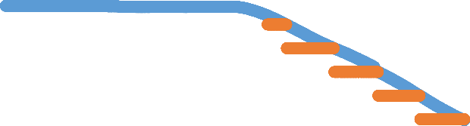Pergerakan Arah Mundur
Koordinat X - Penelusuran Posisi Drone A- Arah Mundur
500
400
300
200
100
0
0
5
10
Waktu (s)
15
20
Posisi x Referensi x
Koordinat Y - Penelusuran Posisi Drone A- Arah Mundur
200
150
100
50
0
0
5
10
Waktu (s)
Referensi y
15
20
Posisi y
Koleksi digital milik UPT Perpustakaan ITB : Hanya dipergunakan di area kampus ITB untuk keperluan pendidikan dan penelitian
Posisi (cm)

    - Pergerakan Arah Kanan
Koordinat X - Penelusuran Posisi Drone A- Arah Kanan
300
250
200
150
100
50
0
0
5
10
Waktu (s)
15
20
Posisi y Referensi y
Posisi (cm)
Posisi (cm)

Koleksi digital milik UPT Perpustakaan ITB : Hanya dipergunakan di area kampus ITB untuk keperluan pendidikan dan penelitian

    - 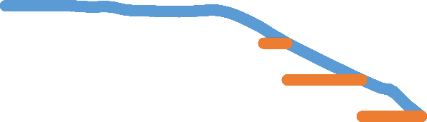Pergerakan Arah Kiri
Koordinat Y - Penelusuran Posisi Drone A- Arah Kanan
250
200
150
100
50
0
0
5
10
Waktu (s)
Referensi x
15
20
Posisi x
Koordinat X - Penelusuran Posisi Drone A- Arah Kiri
300

200

100

0
0
5
10
Waktu (s)
15
20
Posisi y Referensi y
Koordinat Y - Penelusuran Posisi Drone A- Arah Kiri
250
200
150
100
50
0
0
5
10
Waktu (s)
Referensi x
15
20
Posisi x
Posisi (cm)
Posisi (cm)

  - Penelusuran Posisi Drone B
Posisi (cm)

Penelusuran posisi pada drone B dilakukan pada koordinat cartesius dengan menempatkan drone sejajar dengan sumbu x. Selain itu, drone akan bergerak maju ke arah sumbu x positif, sehingga ketika drone maju, maka nilai koordinat x akan

bertambah. Pergerakan kanan dan kiri akan dilakukan ke arah sumbu y. Berikut merupakan penelusuran posisi untuk drone B.
Koleksi digital milik UPT Perpustakaan ITB : Hanya dipergunakan di area kampus ITB untuk keperluan pendidikan dan penelitian
    - Pergerakan Arah Maju
Koordinat X - Penelusuran Posisi Drone B- Arah Maju
500
400
300
200
100
0
0
5
10
Waktu (s)
Referensi x
15
20
Posisi x
Position (cm)

    - 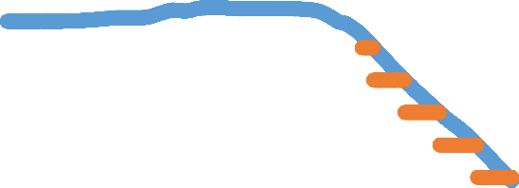Pergerakan Arah Mundur
Koordinat Y - Penelusuran Posisi Drone B- Arah Maju
200

150

100

50

0
0
5
10
15
20
25
Waktu (detik)
Posisi y Referensi y
Koordinat X - Penelusuran Posisi Drone B - Arah Mundur
500
400
300
200
100
0
0 5
10
Waktu (s)
Referensi x
15
20
Posisi x
Posisi (cm)
Posisi (cm)

Koordinat Y - Penelusuran Posisi Drone B - Arah Kanan
300
250
200
150
100
50
0
0 5
10
Waktu (detik)
15
20
Posisi x Referensi x
Koleksi digital milik UPT Perpustakaan ITB : Hanya dipergunakan di area kampus ITB untuk keperluan pendidikan dan penelitian
Posisi (cm)

    - Pergerakan Arah Kanan
Koordinat Y - Penelusuran Posisi Drone B - Arah Mundur
200
150
100
50
0
0 5
10
Waktu (s) Referensi y
15
20
Posisi y
Koordinat X - Penelusuran Posisi Drone B - Arah Kanan
300
250
200
150
100
50
0
0 5
10
Waktu (detik)
15
20
Posisi y Referensi y
Posisi (cm)
Posisi (cm)

    - 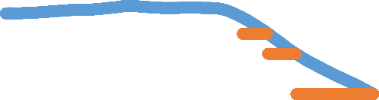Pergerakan Arah Kiri
Koordinat X - Penelusuran Posisi Drone B - Arah Kiri
350
300
250
200
150
100
50
0
0 5
10
Waktu (detik)
15
20
Posisi y Referensi y
Koordinat Y - Penelusuran Posisi Drone B - Arah Kiri
300
250
200
150
100
50
0
0 5 10 15 20
Waktu (detik) Posisi x Referensi x
Koleksi digital milik UPT Perpustakaan ITB : Hanya dipergunakan di area kampus ITB untuk keperluan pendidikan dan penelitian
Posisi (cm)
Posisi (cm)

